

Sede “Julio Antonio Mella”

Facultad de Ingeniería en Telecomunicaciones, Informática y Biomédica

Trabajo de Diploma

En opción al título de Ingeniero en Informática

**Título:**

“ARShop, Aplicación para dispositivos móviles con tecnología de Realidad Amentada para la visualización de muebles”.

Autor: Yilbert Benitez Barrio.

Tutor: MSc. Dionis López Ramos.

Santiago de Cuba, 2024

**Resumen**

En la actualidad, comprar muebles para nuestros hogares se ha vuelto cada vez más cómoda y más accesibles ya que cualquiera con dispositivo móvil puede accedes a las plataformas de compras online. Los consumidores mediante estas pueden investigar y comparar diferentes opciones sin tener que desplazarse físicamente a múltiples tiendas, permitiéndoles tomar decisiones de compra informadas y eficientes. Sin embargo, uno de los problemas más comunes a la hora de comprar muebles para nuestros hogares es que muchas veces hay falta de correspondencia entre el tamaño de los productos adquiridos y el espacio disponible en nuestras casas. La dificultad de visualizar cómo se verá un mueble en nuestro entorno antes de la compra puede llevar a adquirir productos inadecuados que no se ajustan a nuestras necesidades ni al tamaño de nuestro hogar. Además, la falta de percepción de cómo combinar colores y estilos también puede resultar en decisiones de compra erróneas. La solución a estos problemas puede encontrarse en un sistema informático en forma de aplicación para dispositivos móviles (ej., teléfonos inteligentes y tabletas) basadas en la tecnología de realidad aumentada permitiendo la visualización previa de los mismos lo que ayuda a realizar una mejor compra.

**Palabras claves:** producto, realidad aumentada, teléfonos inteligentes.

**Abstract**

Currently, buying furniture for our homes has become more convenient and accessible as anyone with a mobile device can access online shopping platforms. Through these platforms, consumers can research and compare different options without having to physically visit multiple stores, allowing them to make informed and efficient purchasing decisions. However, one of the most common problems when buying furniture for our homes is that there is often a lack of correspondence between the size of the products purchased and the available space in our houses. The difficulty of visualizing how a piece of furniture will look in our environment before purchase can lead to acquiring unsuitable products that do not fit our needs or the size of our home. Additionally, the lack of perception of how to combine colors and styles can also result in erroneous purchasing decisions. The solution to these problems can be found in a computer system in the form of a mobile application (e.g., smartphones and tablets) based on augmented reality technology, allowing for the preview visualization of the furniture, which helps make a better purchase.

**Keywords**: product, augmented reality, smartphones.

**Índice**

**Introducción** 5

**Capítulo 1. Marco Teórico** 10

**1.1 Estado del arte de las aplicaciones móviles que utilizan realidad aumentada para la visualización de muebles:** 11

**1.2 Términos y definiciones.** 14

**1.3 Herramientas, lenguajes y tecnologías utilizadas** 19

**1.3.1 Herramientas** 19

**1.3.2 Lenguajes** 28

**1.3.3 Tecnologías** 30

**1.4 Arquitectura MVC (Modelo-Vista-Controlador)** 33

**1.5 Metodología de desarrollo de software XP** 34

**1.6 Conclusiones del Capítulo.** 37

**Capítulo 2. Organización y Diseño.** 38

**2.1 Propuesta del Sistema** 38

**2.2 Objetivo a alcanzar** 38

**2.3 Flujo del Sistema** 38

**2.3.1 Flujo del Sistema para subir productos al servidor** 38

**2.3.2 Flujo del Sistema para la visualización de los muebles con RA:** 39

**2.4 Usuarios del sistema** 40

**2.5 Requerimientos para el despliegue de la App** 41

**2.6 Historias de Usuarios** 41

**2.7 Diagrama entidad relación para la persistencia en la base de datos** 45

**2.8 Diagramas de Secuencia** 46

**2.8.1 Diagrama de secuencia para subir productos al servidor** 47

**2.8.2 Diagrama de secuencia para la visualización de muebles con RA:** 48

**2.9 Diagrama de Actividades** 48

**2.9.1 Diagrama de Actividades para subir productos al servidor** 49

**2.9.2 Diagrama de actividades para visualización de muebles con RA** 49

**2.10 Conclusiones del capítulo** 50

**Capítulo 3. Implementación y Prueba.** 51

**3.1 Instalación de las herramientas utilizadas.** 51

**3.3 Diagrama de clases** 54

**3.4 Algoritmos importantes.** 55

**3.4.1 Algoritmo para mostrar el catálogo de productos** 55

**3.4.2 Algoritmo para la visualización del producto en 3D** 56

**3.5 Pruebas al sistema** 56

**3.6 Análisis económico del costo de producción del sistema** 58

**3.6.1 Estimación de costo y tiempo** 58

**3.7 Conclusiones del Capítulo.** 61

**Conclusiones** 62

**Recomendaciones** 63

**Referencias Bibliográficas** 64

**Anexos** 68

# **Introducción**

Actualmente han surgido un numeroso abanico de tecnologías emergentes, entre ellas, la Realidad aumentada (Augmented Reality) (RA). La realidad aumentada (RA) se ha convertido en una tecnología emergente que permite la integración de elementos virtuales en el entorno real, brindando a los usuarios una experiencia más interactiva y enriquecedora (Azuma, 1997). En el campo de las aplicaciones móviles, la RA ha encontrado diversas aplicaciones, entre ellas, la visualización de productos, que permite a los usuarios apreciar los objetos en un contexto real antes de realizar la compra (Carmigniani & Furht, 2011).

La realidad aumentada puede definirse como una combinación visual de elementos reales y virtuales que interaccionan entre ellos. Al contrario que en la realidad virtual, en la realidad aumentada la persona no está inmersa dentro del entorno, el dispositivo suele ser un teléfono móvil o una tableta desde la que vemos nuestro entorno real a través de la cámara y sobre ella se muestran elementos inexistentes que corresponden al entorno virtual. (Ramírez, A. Et. al., 2018)

En la actualidad, la compra de muebles se ha convertido en una tarea complicada para los usuarios debido a la insuficiencia en la visualización de los mismos. Los usuarios se enfrentan a un problema al momento de seleccionar muebles, ya que la falta de información sobre cómo lucirían en su espacio y cómo se adaptarían al resto de la decoración dificulta la toma de decisiones. Por esta razón, es necesario buscar alternativas tecnológicas que permitan mejorar la experiencia de compra de los usuarios.

En la industria de la madera y específicamente en la comercialización de mobiliarios de madera se ha hecho uso de diferentes tipos de catálogos para promocionar y posicionar el producto frente al consumidor, mediante los cuales el cliente puede observar ya sea en hojas impresas o en imágenes digitales el producto que ha sido realizado con anterioridad; el problema se presenta cuando el cliente quiere saber si el mobiliario escogido es apropiado al estilo de su vivienda, ya sea por el color o el tipo de material con el que es fabricado el mobiliario.

Con el paso del tiempo se ha mejorado la manera de presentar al cliente los diferentes tipos de mobiliario, de tal forma se ha hecho uso de bosquejos a mano alzada y de herramientas informáticas especializadas para dicho diseño. Sin embargo, en el primer caso, el cliente no puede visualizar claramente los detalles finales y el tipo de acabado del mueble; en el segundo caso se requiere de un mayor tiempo para entregar el diseño con detalles más claros, lo que provoca que el cliente pierda el interés y muchas veces desista de adquirir el o los productos.

Es por eso que las empresas están cada vez más conscientes de la importancia que la tecnología representa en la vida de las personas y, por esa razón, muchas están buscando nuevas alternativas para llamar la atención de su audiencia mediante procesos de transformación digital. En este contexto, la Realidad Aumentada puede ser de gran ayuda, una vez que, además de ser extremadamente eficiente, abre infinitas posibilidades en comparación con otras tecnologías. La versatilidad de este recurso permite implementarlo en diferentes ocasiones, con la finalidad de alcanzar distintos objetivos.

La tecnología de realidad aumentada ha revolucionado la manera en que interactuamos con el mundo digital, brindando una experiencia visual y sensorial enriquecida. En el ámbito de la compra de muebles, esta tecnología puede jugar un papel fundamental al permitir a los usuarios visualizar y probar virtualmente los muebles antes de realizar una compra.

Sin embargo, se ha identificado que existe una insuficiencia en la visualización de muebles a través de las aplicaciones existentes, lo que dificulta la correcta selección de los mismos por parte de los usuarios. Esta limitación puede llevar a compras erróneas, devoluciones frecuentes y una experiencia de compra insatisfactoria.

Teniendo en cuenta lo expuesto anteriormente se determina como **problema científico:** Insuficiencia en la visualización de muebles a la hora de la compra por parte de los usuarios lo que atenta a la correcta selección de los mismos.

El **objeto de esta investigación** se centra en los procesos de visualización de muebles a través de aplicaciones informáticas que utilizan tecnologías de realidad aumentada. Se busca analizar los principales problemas y deficiencias presentes en las aplicaciones actuales, así como explorar nuevas soluciones que permitan mejorar la perspectiva de compra de los usuarios.

El **objetivo general** de este estudio es desarrollar una aplicación móvil con tecnología de realidad aumentada, denominada "ARShop", que contribuya a mejorar la experiencia de visualización de muebles por parte de los usuarios. Esta aplicación buscará ofrecer una representación precisa y detallada de los muebles en el entorno real, permitiendo a los usuarios obtener una perspectiva realista antes de tomar una decisión de compra.

Para alcanzar este objetivo, se realizará una revisión exhaustiva de la literatura relacionada con la realidad aumentada y su aplicación en el ámbito de la visualización de muebles. Se analizarán estudios previos que aborden los problemas y limitaciones existentes, así como aquellos que propongan soluciones innovadoras. Además, se utilizarán técnicas de diseño y desarrollo de aplicaciones móviles para crear y evaluar la efectividad de la aplicación "ARShop".

En este sentido, el **campo de acción de la investigación** está dirigido a**:**  Las aplicaciones móviles para la visualización de muebles con tecnología de realidad aumentada.

La **hipótesis** de la investigación plantea que:  Si se desarrolla una aplicación móvil con tecnología de realidad aumentada donde se puedan visualizar los muebles antes de comprarlos esta podría permitir a los usuarios hacer una mejor comprar debido a que podrían ver desde un principio como se verán estos en sus hogares logrando así una mejor selección del mueble a comprar.

Para orientar el curso de la investigación y dar cumplimiento al objetivo y a la hipótesis planteada, se enuncian los siguientes **objetivos específicos:**

1. Sistematizar los principales referentes teóricos sobre el proceso de visualización a través de aplicaciones móviles con tecnología realidad aumentada.
2. Identificar metodologías, requisitos funcionales y no funcionales de la aplicación móvil para la visualización a la hora de compra de muebles.
3. Definir diagramas y casos de uso.
4. Desarrollar la aplicación.
5. Validar la aplicación móvil.
6. Aplicar pruebas de validación.

El desarrollo de la investigación demandó la utilización de los siguientes métodos y técnicas de investigación.

Los métodos del **nivel teóric**o utilizados fueron:

* Histórico-lógico:Se aplicó durante la revisión y análisis de documentos y sistemas asociados al proceso de gestión de la información referente a los sistemas informáticos referentes a la visualización de muebles con tecnología de realidad aumentada.
* Inductivo-deductivo:Utilizado en la extracción de las ideas fundamentales para la construcción y fundamentación teórica del trabajo de diploma. Además de la realización de razonamientos sobre los temas investigados y así obtener conocimientos generales y particulares sobre el objeto de la investigación.
* Analítico-sintético:para la fundamentación teórica del objeto y el campo de investigación, así como la interpretación de los datos que aportan los métodos empíricos utilizados en toda la lógica del proceso investigativo lo que contribuyó a arribar a generalizaciones teóricas. En la etapa del desarrollo del sistema se utilizó para el desglose de los requisitos funcionales, en la identificación de los patrones de diseño y el análisis de los elementos del software para aplicar los patrones utilizados.
* Modelación: Se empleó para realizar los diagramas necesarios para documentar el software.

Dentro de los métodos y técnicas del **nivel empírico** se encuentran:

* Análisis de documentos: Posibilitó el estudio del tema investigado, particularmente relacionados con la carrera Ingeniería en informática para dar tratamiento a la problemática.
* Entrevistas: Se les aplicó a trabajadores del Centro de Desarrollo de software.

También demandó la aplicación de los **métodos matemático-estadísticos**: la técnica del análisis porcentual posibilitó el procesamiento de los datos obtenidos, también se empleó el trabajo con tablas y gráficos para exponer la información de los principales aportes de la investigación.

**Estructura del Trabajo:**

El presente trabajo se estructura en introducción, desarrollo que incluye tres capítulos en los que se abordan las características más relevantes del tema la investigación, además de ofrecer conclusiones, recomendaciones, referencias bibliográficas y anexos como medios de apoyo del estudio que se presenta.

**Capítulo I:** Fundamentación Teórica. En este capítulo se hace un análisis de los principales conceptos y términos que se utilizan y regulan en la realización de la promoción cultural por parte de los museos mediados por aportes informáticos, otro elemento que aparece implícito es el estudio de la metodología de desarrollo de aplicaciones para dispositivos móviles y las herramientas y tecnologías que se tuvieron en cuenta para la realización de la solución propuesta.

**Capítulo II:** Planificación y Diseño. Este capítulo contiene la propuesta del trabajo de investigación, en la cual se detalla el diseño de la aplicación tomando como base la metodología de desarrollo estudiada en el capítulo I.

**Capítulo III:** Implementación y prueba de la aplicación para dispositivos móviles. Se describe de manera clara y concisa la implementación del proyecto en su totalidad, la elaboración de los marcadores para cada mobiliario especifico, el software para la elaboración de las aplicaciones, se detalla las características técnicas de los dispositivos móviles en los que va a funcionar la aplicación y las pruebas de funcionamiento en ambientes reales, lo que permite adecuar los procesos de desarrollo y lograr una buena calidad con el fin del producto.

**Aportes de la investigación:**

Desarrollo de una aplicación móvil con tecnología de realidad aumentada, denominada "ARShop", que contribuya a mejorar la experiencia de visualización de muebles por parte de los usuarios.

Incorporación de un algoritmo que emplea la realidad aumentada para la visualización de muebles.

# **Capítulo 1. Marco Teórico**

En este capítulo se abordan los conceptos relacionados con la investigación, los cuales constituyen el conocimiento sobre los procesos y tecnologías asociadas al desarrollo de la solución planteada. Se exponen y explican los lenguajes de programación, metodologías, herramientas y tecnologías a utilizar en el desarrollo de la aplicación, justificando el motivo de su selección.

## **1.1 Estado del arte de las aplicaciones móviles que utilizan realidad aumentada para la visualización de muebles:**

El uso y aplicaciones de la Realidad Amentada ha ido en crecimiento en los últimos

años, el objetivo principal de esta tecnología es obtener una combinación entre el mundo real y el mundo virtual proporcionando una fascinante experiencia visual que facilita y mejora la calidad de comunicación. Actualmente la realidad aumentada es usada para distintos tipos de aplicaciones tales como: Catálogos de Artículos, obras 3D, Videojuegos, etc. Como lo detallan Jorge Caiza y Santiago Tapia en (Caiza & Tapia, 2017).

En el campo de las aplicaciones móviles, la RA ha encontrado diversas aplicaciones, entre ellas, la visualización de productos que permite a los usuarios apreciar los objetos en un contexto real antes de realizar la compra (Carmigniani & Furht, 2011).

Algunas aplicaciones móviles que utilizan realidad aumentada para la visualización de muebles incluyen:

**Houzz:**  Es una aplicación (app) de decoración disponible para Android y para iOS que, además de ofrecer multitud de ideas para decorar en forma de fotos, permite poner los objetos virtualmente en casa. Posee desde una galería muy completa con fotos que sirven como ejemplo de decoración hasta una revista donde podremos leer reportajes y entrevistas con profesionales, entre otros temas. Desde Houzz también se puede contratar sus servicios en el caso de que no sepamos bien cómo reformar nuestra casa. Además, la aplicación permite observar virtualmente cómo quedan muchos de los artículos que se encuentran en las distintas categorías. (*Houzz, la aplicación de decoración con la que renovar tu casa*, s. f.)

Entre las características de la aplicación destacan:

* Más de 20 millones de fotografías en alta resolución de diseños de interior y exterior diseñados por profesionales del hogar. Pueden, además, guardar fotografías y compartirlas con quien quieran utilizando los álbumes de ideas de Houzz.
* Permite buscar y conectar con más de 2,5 millones de profesionales de las reformas del hogar en Houzz, incluyendo arquitectos, constructores, diseñadores de interiores, etc. Además, permite contratarlos con la total confianza de que son el adecuado, ya que pueden consultar toda la información relevante sobre ellos, desde sus proyectos y trabajos más recientes hasta valoraciones de clientes anteriores. (*Nueva app de Houzz, que incluye todo lo necesario para rediseñar una casa - Decoración e Interiorismo*, s. f.)

**IKEA Place** (Ikea):Permite a los usuarios visualizar muebles de IKEA en sus propios espacios, utilizando el Smartphone. La aplicación superpone la imagen virtual del mueble seleccionado en el lugar donde se quiere colocar. De esta manera, los usuarios pueden ver cómo quedaría el mueble en su hogar, comprobar las medidas y los colores, y decidir si el mueble se ajusta a sus necesidades (Ikea ,2017)

La App IKEA Place es una herramienta muy útil para los usuarios que quieren comprar muebles de IKEA sin tener que arriesgarse a que el producto no quede bien en su hogar. La aplicación permite ahorrar tiempo y dinero al evitar devoluciones y cambios de muebles. Además, la app ofrece una experiencia de compra más personalizada y adaptada a las necesidades de cada usuario. La App IKEA Place de Realidad Aumentada ofrece múltiples ventajas para los usuarios que quieren comprar muebles en IKEA. Algunas de las principales ventajas de utilizar esta aplicación son:

* **Visualización en tiempo real:** La app permite a los usuarios ver los muebles en tiempo real en su hogar, lo que les da una idea más clara de cómo quedarían los muebles en su espacio real. Esto ayuda a los usuarios a tomar decisiones más informadas sobre qué muebles comprar y cómo se verían en su hogar.
* **Ahorro de tiempo y dinero:** La app permite a los usuarios evitar errores en la compra de muebles, lo que puede ahorrar tiempo y dinero en devoluciones y cambios de productos. Además, la aplicación ayuda a los usuarios a elegir los muebles correctos desde el principio, lo que puede reducir la necesidad de visitar la tienda varias veces.
* **Personalización de la experiencia de compra:** La app ofrece una experiencia de compra más personalizada y adaptada a las necesidades de cada usuario. Los usuarios pueden ver los muebles en su hogar y adaptarlos a su espacio y estilo personal, lo que puede hacer que la experiencia de compra sea más satisfactoria.
* **Mejora de la toma de decisiones:** La app permite a los usuarios tomar decisiones más informadas sobre qué muebles comprar y cómo se verían en su hogar. Esto puede reducir el riesgo de errores en la elección de los muebles y aumentar la satisfacción del usuario con su compra.

**Wayfair View in Room (Wayfair):** Aplicación que permite a los usuarios visualizar muebles de wayfair en sus hogares a través de RA (Wayfair, 2019).Es una aplicación web y móvil a la que puedes acceder desde cualquier parte del mundo. Al igual que otra aplicación de compras, también tiene una potente barra de búsqueda donde debe colocar el nombre del producto para obtener una lista de artículos relacionados. Wayfair ofrece una solución ingeniosa: el uso de realidad aumentada (AR) para colocar estos objetos en nuestro hogar. Así descubriremos si encajan con nuestro estilo actual o si tienen las medidas idóneas. (SL, s. f.)

Esta aplicación, que en estos momentos está disponible en EE.UU., Reino Unido, Alemania y Canadá, permite ver en la pantalla de un smartphone o tablet cómo quedaría cada pieza del mobiliario que vende esta compañía, en cualquier rincón de la casa, de una forma tan sencilla. Se elige el mueble, se enfoca el espacio al que se plantea trasladarlo, y por arte de birlibirloque aparece con sus proporciones muy aproximadas y tal realismo que el usuario puede moverse a su alrededor para verlo con distintas perspectivas en tiempo real. Así, se pueden probar antes de comprar desde lámparas a sillones, e incluso decoración del hogar y convertir la decisión en una acción más interactiva e incluso social. (*La aplicación móvil Wayfair, un ejemplo de cómo compraremos muebles mañana*, s. f.)

**Resumen sobre el estado del arte:**

Partiendo de los resultados arrojados en la búsqueda realizada en el estudio del estado del arte se encontraron algunas empresas en el ámbito internacional que desarrollaron aplicaciones con esta tecnología, pero tienen algunas desventajas como:

* Algunas de ellas son de pagos.
* Estas aplicaciones no están soportadas para todos los países.

Todo lo anteriormente expuesto sumado que en nuestro país hacer compras de muebles desde otros países es muy complicado y muchas de las aplicaciones anteriormente expuestas no son accesibles para nuestro país es que se tomó la decisión de crear una aplicación móvil en la cual los usuarios cubanos y de todo el mundo podrían visualizar los muebles antes de comprarlos y así hacer una mejor compra y tener una experiencia inigualable.

## **1.2 Términos y definiciones.**

A continuación, se representa un conjunto de términos y definiciones de los principales conceptos involucrados en el problema de investigación.

**Tecnología móvil:** La tecnología móvil se refiere a los dispositivos, redes y servicios que permiten la comunicación y el acceso a la información de manera inalámbrica y portátil, como teléfonos celulares, smartphones, tablets y otros dispositivos inteligentes. (Organización Internacional de Normalización (ISO), 2013).

Las redes de comunicación que conectan estos dispositivos se denominan tecnologías inalámbricas. Permiten que los dispositivos móviles compartan llamadas, datos y aplicaciones (aplicaciones móviles). A continuación**,** hacemos alusión a los tipos de redes móviles existentes:

* Redes de telefonía celular: Redes de radio que utilizan torres de telefonía móvil distribuidas y a su vez permiten a los dispositivos móviles cambiar de frecuencia automáticamente y comunicarse sin interrupción en áreas geográficas grandes. La misma capacidad básica de conmutación permite a las redes móviles acomodar a muchos usuarios en una cantidad limitada de frecuencias de radio.
* Redes 4G: El estándar de servicio móvil actual para la mayoría de las comunicaciones inalámbricas, utiliza tecnología de conmutación de paquetes, que organiza los datos en partes o paquetes p para su transmisión y vuelve a reunir la información en el destino. Según los informes, el 4G (“G” de generación) es 10 veces más rápido que el 3G, y el 5G, aún más rápido. El 5G utiliza un conjunto de bandas de frecuencia agregadas para desbloquear el ancho de banda y es aproximadamente 20 veces más rápida que el 4G.
* Wifi: Ondas de radio que conectan dispositivos a Internet a través de enrutadores localizados llamados puntos críticos. Abreviatura de conexión inalámbrica, las redes wifi son como las torres de telefonía móvil para acceder a Internet, pero no transmiten automáticamente el servicio sin establecer una conexión wifi. La mayoría de los dispositivos móviles permiten cambiar automáticamente entre redes wifi y móviles en función de la disponibilidad y las preferencias del usuario.
* Bluetooth: La especificación del sector de las telecomunicaciones para conectar dispositivos a corta distancia mediante ondas de radio de longitud de onda corta. El Bluetooth permite a los usuarios conectar o emparejar rápidamente dispositivos como auriculares, altavoces, teléfonos y otros dispositivos. (*¿Qué es la tecnología móvil? | IBM*, s. f.)

**Sistema Operativo Android:** Android es un sistema operativo móvil basado en el kernel de Linux y diseñado principalmente para dispositivos móviles con pantalla táctil, como teléfonos inteligentes y tabletas. Android es desarrollado y mantenido por Google, y es el sistema operativo móvil más utilizado en el mundo. (Cheng & Liu, 2018).

Sin duda el éxito de este sistema operativo se basa en las múltiples características diferenciadoras que le han hecho destacar por encima de sus competidores. Entre las principales características, destacamos:

* Interfaz: aunque puede variar ligeramente en función del fabricante de móviles, en general sigue la misma línea para todos. Esta se caracteriza por un diseño muy accesible e intuitivo, y sobre todo muy personalizable gracias a los launchers, widgets y barras de herramientas. Todas las aplicaciones instaladas se agrupan en una especie de cajón desde donde podemos gestionarlas.
* Seguridad: desde sus inicios uno de los estandartes del sistema android ha sido la seguridad de sus usuarios. Con cada nueva actualización del sistema esta ha ido incorporando más procesos de seguridad, si bien a nivel de privacidad siempre ha existido controversia debido a la venta de información de los usuarios a otras compañías.
* Apps:Android siempre ha apostado fuertemente por el libre desarrollo de aplicaciones. Debido a ello hoy cuenta con más de 400.000 apps disponibles en su tienda oficial, la App Store. No obstante, no es oro todo lo que reluce y el gran número de aplicaciones ha propiciado también la aparición de copias y plagios de aplicaciones poco relevantes.
* Adaptabilidad: Android siempre ha sido concebido como un sistema multiplataforma que pudiera llegar al mayor número de personas y es por esto que es adaptable a todo tipo de pantallas y resoluciones.
* Núcleo: basado en el Kernel de Linux, se trata de un sistema de código abierto para facilitar atraer a programadores y desarrolladores.

(*Qué es Android - Definición, significado y ejemplos*, s. f.)

**Aplicaciones móviles:** Las aplicaciones móviles son programas de software diseñados para funcionar en dispositivos móviles como teléfonos inteligentes y tabletas, con el objetivo de ayudar al usuario a realizar tareas específicas o proporcionar entretenimiento. (Berndt & Vahl, 2014)

Según Hoehle & Venkatesh, (2015). "Las aplicaciones móviles (apps) son software diseñado específicamente para su uso en dispositivos móviles, como smartphones y tabletas, que permiten a los usuarios acceder a servicios y funcionalidades a través de una interfaz intuitiva y optimizada para dispositivos portátiles"

Entre los Sistemas Operativos Móviles más importantes podemos nombrar los siguientes:

* Android (con más del 80% del mercado)
* IOS (con más del 10% del mercado)
* Windows Phone
* Blackberry
* Symbian
* Firefox O.S
* Ubuntu Touch

Se puede decir que las aplicaciones móviles más utilizadas, son aquellas que se han ganado la preferencia del público, no solo por su apariencia sino por su usabilidad, buen funcionamiento, excelente diseño y la experiencia de usuario que son capaces de proveer. Son casi que incontables las apps existentes, pero, las que estamos a punto de mencionar se encuentran en el trading top de las que resulta prácticamente imposible no tener en tu celular.

* **Facebook:** Indudablemente, Facebook es la aplicación más utilizada en los últimos años con millones de descargas a nivel mundial y con una comunidad de seguidores que va en aumento. Se puede decir que son más los que usan la red social desde sus celulares que desde las computadoras.
* **WhatsApp:** Esta aplicación de mensajería desplazó casi que completamente los SMS comunes por su estupenda usabilidad y, sobre todo por la posibilidad de conectarse con quien quieras sin restricciones territoriales.
* **YouTube:** El video domina la preferencia de los usuarios en cuanto a consumo de información se refiere, por lo que la descarga de YouTube es una idea que ya está posicionada en la mente de los consumidores digitales.

**Tipos de aplicaciones móviles:**

* **App nativa:**Esta se entiende como aquella que ha sido diseñada bajo un lenguaje de programación especifico y está orientada a funcionar también bajo un sistema operativo determinado. Son las que, por lo general, ya vienen incorporadas en tu Smartphone funcionando independientemente tengas conexión a internet o no.
* **Web App:** Estas, son aquellas que no se instalan en el dispositivo y se utilizan exclusivamente con el uso de internet. Suelen ser adaptaciones de páginas web al formato móvil.
* **Web App Nativa:**También conocida como aplicación hibrida, es aquella que se descarga de una app store y se instala en el dispositivo mostrando un icono. Dependiendo del tipo de aplicación, algunas requerirán de conexión a internet para funcionar y otras no.

Las aplicaciones, cumplen con múltiples funciones que pueden estar orientadas al ámbito educativo, laboral, creativo o simplemente favorecer al ocio o la comunicación. Sin importar cual elijas, todas han sido diseñadas pensando en tus necesidades y pretenden seguirte sorprendiendo con la incorporación de más tareas.

Las aplicaciones móviles son una ventana abierta a la comunicación, el buen uso de ellas y toda la información que puedan suministrarle para desarrollar cualquier actividad es relevante. Úsalas con conocimiento y de la mejor forma para obtener el mejor provecho.Si buscas expertos, nuestro equipo de [desarrollo de apps en Venezuela](https://servisoftcorp.com/desarrollo-apps-venezuela/)te puede ayudar a que ese proyecto que tienes en mente, se haga realidad.

(*Definición y cómo funcionan las aplicaciones móviles*, 2019)

**Realidad Aumentada:** La Realidad Aumentada se refiere a la tecnología que combina elementos del mundo real con elementos virtuales para crear una experiencia mejorada y ampliada. Esta tecnología permite superponer gráficos, imágenes, videos y otros contenidos digitales en el entorno real. Uno de los primeros autores en mencionar el concepto de Realidad Aumentada fue Tom Caudell en 1990.

Dentro de los distintos tipos de realidad aumentada se destacan los siguientes:

* Realidad aumentada sobre marcadores: es aquella que usa marcadores visuales. Entre ellos se destacan los códigos QR o las imágenes. Se ejecuta a partir de la superposición de elementos virtuales.
* Realidad aumentada geolocalizada: es utilizada principalmente para la geolocalización de lugares específicos. Se ve en aplicaciones de turismo o entornos de navegación.
* Realidad aumentada sin marcadores: para su ejecución utiliza reconocimiento de imágenes y características del propio entorno. Todo ello con el objetivo de no necesitar de los marcados visuales.
* Realidad aumentada basada en reconocimiento facial: con algoritmos de detección y seguimiento facial permite superponer elementos visuales sobre los rostros de las personas. Lo verás principalmente en negocios de belleza o similar.
* Realidad aumentada holográfica: se hacen proyecciones tridimensionales de un objeto virtual en un espacio real. Así, se genera una experiencia inmersiva y realista. Es muy común en el sector de la arquitectura o medicina.
* Dentro de las distintas ventajas de la realidad aumentada se destaca el poder ofrecer una experiencia que sea totalmente inmersiva. Gracias a ello, los clientes pueden interactuar tanto con los productos como servicios de la empresa. Esto puede generar un mayor compromiso y fidelidad hacia la marca, así como aumentar las ventas.

Otra ventaja clave es la posibilidad de personalizar las experiencias de los clientes. Las empresas pueden adaptar los productos o servicios a las necesidades individuales de cada cliente, lo que crea un vínculo más estrecho y fortalece la relación comercial. También puede mejorar la eficiencia y la productividad interna de las empresas.

(*¿Qué es la realidad aumentada (AR)? | SAP Insights*, s. f.)

## **1.3 Herramientas, lenguajes y tecnologías utilizadas**

### **1.3.1 Herramientas**

Según Sánchez-Rivas et al. (2019), las herramientas se refieren a "todo instrumento, aplicación o recurso que facilita la realización de tareas y actividades dentro de un determinado contexto, ya sea en el ámbito personal, académico o profesional". Las herramientas pueden ser tanto físicas como digitales y su uso permite mejorar la eficiencia y productividad en diversas áreas. Para dar cumplimiento al objetivo propuesto en nuestra investigación se utilizaron las siguientes herramientas:

**Visual Studio Code****(VSC):** Visual Studio Code, también conocido como VSCode, es un editor de código fuente desarrollado por Microsoft. Según Hemon y Lutellier (2020), VSCode es "un editor de texto gratuito y de código abierto que se destaca por su facilidad de uso, extensibilidad y soporte para una amplia gama de lenguajes de programación".

Visual Studio Code se basa en Electron, un *framework* que se utiliza para implementar Chromium y Node.js como aplicaciones para escritorio, que se ejecuta en el motor de diseño Blink. Aunque utiliza el *framework* Electron, el software no usa Atom y en su lugar emplea el mismo componente editor (Monaco) utilizado en Visual Studio Team Services (anteriormente llamado Visual Studio Online). (*Visual Studio Code - Wikipedia, la enciclopedia libre*, s. f.)

Algunas características de VSC son:

* Edición y desarrollo de código fuente

El propósito principal de Visual Studio Code es permitir a los desarrolladores escribir y editar el código fuente de sitios web y aplicaciones. Permite editar el código usando los juegos de caracteres correctos y manejando la lista de archivos que forman parte de las aplicaciones o los sitios web. Además, ofrece diversas ayudas a los programadores, como el resaltado de sintaxis o el autocompletado del código.

* Depuración de aplicaciones y scripts

VSCode tiene integradas herramientas para depurar el código fuente. Inicialmente funciona con Javascript pero podemos instalar diversas extensiones para poder depurar también otros lenguajes de programación, pudiendo ejecutar el código paso a paso o crear interrupciones para examinar las variables de los programas.

* Gestión de proyectos y carpetas de trabajo

Ofrece unas sencillas herramientas para trabajar con los archivos y carpetas que forman parte de las aplicaciones o los sitios web, que están muy bien integradas con el propio editor. Además, permite organizar proyectos de una manera muy elemental, pero práctica en la mayoría de las ocasiones.

* Integración con control de versiones (Git)

Otra de las posibilidades que trae de casa es la integración nativa con Git, el sistema de control de versiones más popular que existe, lo que permite que hagamos uso de las herramientas de este software sin salirnos de VSCode y ayudados por sus interfaces gráficas. Con ello se hace muy sencillo trabajar con repositorios y realizar operaciones de commit, pull, push o resolver conflictos.

* Extensibilidad y uso de extensiones

También muy importantes son sus extensiones, que nos permiten adaptar VSCode para una enorme infinidad de tareas, tecnologías y lenguajes. La comunidad de desarrolladores ha creado una amplia gama de extensiones que están a nuestra disposición y podemos encontrar e instalar sin salirnos del propio editor.

* Programación en diversos lenguajes

Pero no se limita solo al front-end, también lo podemos usar (y de hecho se usa mucho) para el desarrollo backend, y podemos trabajar con la mayoría de los lenguajes de programación que podamos imaginar. En caso que no tenga soporte nativo, existen extensiones especializadas casi para cualquier cosa. Por tanto, en la práctica los desarrolladores usan VS Code en múltiples lenguajes y frameworks: PHP, Python, Go, Java, NodeJS, Ruby y muchos otros.

**Ventajas clave de utilizar Visual Studio Code**

Al explorar las funcionalidades de Visual Studio Code, hemos dejado entrever algunas de sus ventajas, pero queremos insistir en algunos puntos:

* Eficiencia y agilidad en la programación: Ante todo, VSCode es un editor ágil que funciona muy bien en incluso en equipos con recursos limitados. Además, los desarrolladores lo aprecian porque su interfaz de usuario es muy intuitiva y permite comenzar a trabajar, incluso sin conocerlo de antemano, prácticamente sin necesidad de ninguna explicación.
* Amplia compatibilidad con lenguajes y frameworks: Otro de los factores de su rápida propagación es su capacidad para admitir una amplia variedad de lenguajes y frameworks, por lo que muchas comunidades lo usan en áreas tan dispares como el front-end o back-end.
* En este punto también cabe destacar que es un editor multiplataforma que podemos instalar libremente en sistemas operativos Windows, Linux y MacOS.
* Potentes herramientas de depuración y pruebas: Aunque no todo el mundo las usa o las necesita, VSCode viene con un conjunto de herramientas de depuración y pruebas muy potentes. Esto ayuda a debuggear los programas de manera ágil sin salirse del editor o correr pruebas unitarias de manera integrada.
* Personalización y extensibilidad para adaptarse a tus necesidades: Por último, destacar una vez más la cantidad de extensiones que podemos encontrar para poder ampliar las funcionalidades de VSCode allá donde podamos imaginar. De hecho, sería difícil encontrar un lenguaje o framework popular que no tenga una o decenas de extensiones para poder mejorar la integración con VSCode.

(*¿Qué es Visual Studio Code y cuáles son sus ventajas? | Blog de Arsys*, s. f.) **Android Studio:** Android Studio es el entorno de desarrollo integrado (IDE) oficial para la plataforma Android. Según Gu et al. (2019), Android Studio "proporciona un conjunto de herramientas y funcionalidades que facilitan el desarrollo de aplicaciones móviles para el sistema operativo Android".

Android Studio ofrece aún más funciones que mejoran la productividad cuando compilas apps para Android, como las siguientes:

* Un sistema de compilación flexible basado en Gradle
* Un emulador rápido y cargado de funciones
* Un entorno unificado donde puedes desarrollar para todos los dispositivos Android
* Ediciones en vivo para actualizar elementos componibles en emuladores y dispositivos físicos, en tiempo real
* Integración con GitHub y plantillas de código para ayudarte a compilar funciones de apps comunes y también importar código de muestra
* Variedad de marcos de trabajo y herramientas de prueba
* Herramientas de Lint para identificar problemas de rendimiento, usabilidad y compatibilidad de versiones, entre otros
* Cada proyecto de Android Studio incluye uno o más módulos con archivos de código fuente y archivos de recursos. Entre los tipos de módulos, se incluyen los siguientes:
* Módulos de apps para Android
* Módulos de biblioteca
* Módulos de Google App Engine

De manera predeterminada, Android Studio muestra los archivos de tu proyecto en la vista de proyecto de Android. Esta vista está organizada en módulos para que puedas acceder rápidamente a los archivos fuente clave de tu proyecto. Puedes ver todos los archivos de compilación en el nivel superior, en **Gradle Scripts**.

Android Studio usa Gradle como base del sistema de compilación, y el [complemento de Android para HYPERLINK, Gradle](https://developer.android.com/build/releases/gradle-plugin?hl=es-419) proporciona capacidades específicas de Android. Este sistema de compilación se ejecuta en una herramienta integrada desde el menú de Android Studio, y lo hace independientemente de la línea de comandos. Puedes usar las funciones del sistema de compilación para lo siguiente:

* Personalizar, configurar y extender el proceso de compilación
* Crear varios APKs para tu app; diferentes funciones usan el mismo proyecto y los mismos módulos
* Volver a utilizar códigos y recursos entre conjuntos de orígenes
* Gracias a la flexibilidad de Gradle, puedes lograrlo sin modificar los archivos fuente de tu app.

Los archivos de compilación de Android Studio se denominan build.gradle.kts si usas Kotlin (recomendado) o build.gradle si usas Groovy. Son archivos de texto sin formato que usan la sintaxis de Kotlin o Groovy para configurar la compilación con elementos que proporciona el complemento de Android para Gradle. Cada proyecto tiene un archivo de compilación de nivel superior para todo el proyecto y archivos de compilación de nivel de módulo independientes para cada módulo. Cuando importas un proyecto existente, Android Studio genera automáticamente los archivos de compilación necesarios. (*Introducción a Android Studio*, s. f.)

**MySQL:**  "MySQL es un sistema de gestión de bases de datos relacional de código abierto, desarrollado y mantenido por Oracle Corporation. Es uno de los sistemas de gestión de bases de datos más populares y ampliamente utilizados en la industria del software." (Verma, 2019)

Según DB-Engines, MySQL se ubica como la segunda base de datos más popular, detrás de Oracle Database. MySQL impulsa muchas de las aplicaciones más visitadas, incluidas Facebook, Twitter, Netflix, Uber, Airbnb, Shopify y Booking.com. Dado que MySQL es de código abierto, incluye numerosas funciones desarrolladas en estrecha colaboración con los usuarios durante más de 25 años.

**Beneficios de MySQL**

MySQL es rápido, confiable, escalable y fácil de usar. Fue desarrollado originalmente para manejar grandes bases de datos rápidamente y se ha utilizado en entornos de producción altamente exigentes durante muchos años.

Aunque MySQL está en constante desarrollo, ofrece un conjunto rico y útil de funciones. La conectividad, velocidad y seguridad de MySQL lo hacen muy adecuado para acceder a bases de datos en Internet.

Los beneficios clave de MySQL incluyen:

* Facilidad de uso: los desarrolladores pueden instalar MySQL en minutos y la base de datos es fácil de administrar.
* Fiabilidad: MySQL es una de las bases de datos más maduras y utilizadas. Ha sido probado en una amplia variedad de escenarios durante más de 25 años, incluidas muchas de las empresas más grandes del mundo. Las organizaciones dependen de MySQL para ejecutar aplicaciones críticas para el negocio debido a su confiabilidad.
* Escalabilidad: MySQL escala para satisfacer las demandas de las aplicaciones más accedidas. La arquitectura de replicación nativa de MySQL permite a organizaciones como Facebook escalar aplicaciones para soportar miles de millones de usuarios.
* Rendimiento: MySQL HeatWave es más rápido y menos costoso, como lo demuestran múltiples puntos de referencia estándar de la industria, incluidos TPC-H, TPC-DS y CH-benCHmark.

Para aplicaciones críticas para el negocio y para cumplir con los compromisos del acuerdo de nivel de servicio, los clientes pueden lograr

* Seguridad: La seguridad de los datos implica la protección y el cumplimiento de las regulaciones gubernamentales y de la industria, incluido el Reglamento General de Protección de Datos de la Unión Europea, el Estándar de Seguridad de Datos de la Industria de Tarjetas de Pago, la Ley de Responsabilidad y Portabilidad del Seguro Médico y las Guías de Implementación Técnica de Seguridad de la Agencia de Sistemas de Información de Defensa. MySQL Enterprise Edition proporciona funciones de seguridad avanzadas, que incluyen autenticación/autorización, cifrado de datos transparente, auditoría, enmascaramiento de datos y un firewall de base de datos.
* Flexibilidad: MySQL Document Store ofrece a los usuarios la máxima flexibilidad para desarrollar aplicaciones de bases de datos tradicionales sin esquemas SQL y NoSQL. Los desarrolladores pueden mezclar y combinar datos relacionales y documentos JSON en la misma base de datos y aplicación.

(*What Is MySQL? | Oracle India*, s. f.)

MySQL se ofrece en dos ediciones diferentes: MySQL Community Server de código abierto y Enterprise Server propietario. MySQL Enterprise Server se diferencia por una serie de extensiones propietarias que se instalan como complementos del servidor, pero por lo demás comparte el sistema de numeración de versiones y está construido a partir de la misma base de código.

Características principales disponibles en MySQL:

* Un amplio subconjunto de ANSI SQL 99, así como extensiones
* Soporte multiplataforma
* Procedimientos almacenados, que utilizan un lenguaje de procedimientos que se adhiere estrechamente a SQL/PSM
* Desencadenantes
* Cursores
* Vistas actualizables

(«MySQL», 2024)

**Git:** "Git es un sistema de control de versiones distribuido de código abierto diseñado para manejar todo, desde proyectos pequeños hasta muy grandes, con velocidad y eficiencia." (Umali, 2020).

Los objetivos de Git incluyen velocidad, integridad de datos y soporte para flujos de trabajo distribuidos y no lineales (miles de ramas paralelas que se ejecutan en diferentes computadoras). Git fue escrito originalmente por Linus Torvalds en 2005 para el desarrollo del kernel de Linux, y otros desarrolladores del kernel contribuyeron a su desarrollo inicial.

**Características:**

El diseño de Git es una síntesis de la experiencia de Torvalds con Linux en el mantenimiento de un gran proyecto de desarrollo distribuido, junto con su profundo conocimiento del rendimiento del sistema de archivos obtenido del mismo proyecto y la urgente necesidad de producir un sistema que funcione en poco tiempo. Estas influencias llevaron a las siguientes opciones de implementación:

* Fuerte apoyo al desarrollo no lineal:Git admite ramificaciones y fusiones rápidas e incluye herramientas específicas para visualizar y navegar por un historial de desarrollo no lineal. En Git, una suposición central es que un cambio se fusionará con más frecuencia de lo que se escribe, a medida que se transmite a varios revisores. En Git, las ramas son muy ligeras: una rama es sólo una referencia a una confirmación.
* Desarrollo distribuido:Al igual que Darcs, BitKeeper, Mercurial, Bazaar y Monotone, Git proporciona a cada desarrollador una copia local del historial de desarrollo completo y los cambios se copian de un repositorio a otro. Estos cambios se importan como ramas de desarrollo agregadas y se pueden fusionar de la misma manera que una rama desarrollada localmente.
* Manejo eficiente de grandes proyectos: Torvalds ha descrito a Git como muy rápido y escalable, y las pruebas de rendimiento realizadas por Mozilla mostraron que era un orden de magnitud más rápido para diferenciar repositorios grandes que Mercurial y GNU Bazaar; recuperar el historial de versiones de un repositorio almacenado localmente puede ser cien veces más rápido que recuperarlo del servidor remoto.

La adopción de Git ha crecido rápidamente, convirtiéndose en el sistema de control de versiones distribuido más popular, y casi el 95 % de los desarrolladores lo consideran su principal sistema de control de versiones a partir de 2022. Es la herramienta de gestión de código fuente más utilizada entre los desarrolladores profesionales.

(«Git», 2024)

**Visual paradigm:** "Visual Paradigm es una herramienta de modelado de software de código abierto que permite a los desarrolladores y analistas de sistemas crear diagramas UML, diagramas de flujo, diagramas de base de datos y otros tipos de diagramas visuales para guiar el proceso de desarrollo de software." (Lim, 2018).

Visual Paradigm permite a su equipo gestionar la complejidad de la transformación empresarial para hacer frente a la rápida evolución de los mercados, las tecnologías y los requisitos reglamentarios. Es una solución integral ideal para la planificación de la arquitectura empresarial y la transformación del negocio, la gestión de proyectos y el desarrollo ágil de software, para que su empresa pueda mantener el control y fomentar el crecimiento. (*Acerca de Visual Paradigm*, s. f.)

### **1.3.2 Lenguajes**

"Un lenguaje de programación es un sistema formal diseñado para comunicar instrucciones a una computadora o dispositivo programable para realizar tareas específicas. Los lenguajes de programación permiten a los desarrolladores expresar algoritmos de una manera que puede ser interpretada y ejecutada por una máquina." (Sommerville, 2018). A continuación, se presentan los lenguajes utilizados en la implementación del sistema.

**Dart:** Según Gupta (2019), "Dart es un lenguaje de programación de código abierto desarrollado por Google con el objetivo de reemplazar JavaScript en la web y como lenguaje para aplicaciones móviles". Además, Firdaus y Aminuddin (2020) afirman que "Dart es un lenguaje de programación de alto nivel que se enfoca en la creación de aplicaciones web, móviles y de servidor de manera eficiente y escalable". Es un lenguaje orientado a objetos y puede ser utilizado para desarrollar aplicaciones web, móviles y de servidor. Tiene herramientas como:

* **Chromium** es el directorio donde se almacena una compilación especial del navegador web Chromium llamada Dartium porque incluye la máquina virtual de Dart (Dart VM). De este modo podrás ejecutar tus aplicaciones Dart nativas directamente en este navegador.

Actualmente no es posible ejecutar código nativo Dart en ningún navegador más porque ninguno incluye aún la máquina virtual; Es posible hacerlo si se convierte Dart a JavaScript

* **Dart-sdk** es el kit de desarrollo de software de Dart (SDK). Incluye todas las librerías de Dart como dart:core o dart:html y tiene herramientas de línea de comandos muy útiles como el compilador de Dart-to-JavaScript y la máquina virtual de Dart.
* **Samples** contiene varios ejemplos de aplicaciones Dart para aprender y profundizar con ejemplos de aplicaciones reales.

**Python:** es un lenguaje de programación de alto nivel, interpretado y dinámico, desarrollado por Guido van Rossum. Según Matthes (2019), "Python es un lenguaje de programación de alto nivel, interpretado y orientado a objetos que se utiliza ampliamente en una variedad de aplicaciones, desde desarrollo web hasta análisis de datos y aprendizaje automático".

Además, Lutz (2020) afirma que "Python es un lenguaje de programación de propósito general que se ha vuelto cada vez más popular en los últimos años debido a su simplicidad, flexibilidad y potencia".s un lenguaje de programación ampliamente utilizado en las aplicaciones web, el desarrollo de software, la ciencia de datos y el machine learning (ML).

Los desarrolladores utilizan Python porque es eficiente y fácil de aprender, además de que se puede ejecutar en muchas plataformas diferentes. El software Python se puede descargar gratis, se integra bien a todos los tipos de sistemas y aumenta la velocidad del desarrollo.

Los beneficios de Python son:

* Los desarrolladores pueden leer y comprender fácilmente los programas de Python debido a su sintaxis básica similar a la del inglés.
* Python permite que los desarrolladores sean más productivos, ya que pueden escribir un programa de Python con menos líneas de código en comparación con muchos otros lenguajes.
* Python cuenta con una gran biblioteca estándar que contiene códigos reutilizables para casi cualquier tarea. De esta manera, los desarrolladores no tienen que escribir el código desde cero.
* Hay muchos recursos útiles disponibles en Internet si desea aprender Python. Por ejemplo, puede encontrar con facilidad videos, tutoriales, documentación y guías para desarrolladores.
* Python se puede trasladar a través de diferentes sistemas operativos de computadora, como Windows, macOS, Linux y Unix.

Las **características** siguientes del lenguaje de programación Python lo hacen único:

* Un lenguaje interpretado: Python es un lenguaje interpretado, lo que significa que ejecuta directamente el código líneo por línea. Si existen errores en el código del programa, su ejecución se detiene. Así, los programadores pueden encontrar errores en el código con rapidez.
* Un lenguaje fácil de utilizar: Python utiliza palabras similares a las del inglés. A diferencia de otros lenguajes de programación, Python no utiliza llaves.
* Un lenguaje tipeado dinámicamente: Los programadores no tienen que anunciar tipos de variables cuando escriben código porque Python los determina en el tiempo de ejecución. Debido a esto, es posible escribir programas de Python con mayor rapidez.
* Un lenguaje de alto nivel: Python es más cercano a los idiomas humanos que otros lenguajes de programación. Por lo tanto, los programadores no deben preocuparse sobre sus funcionalidades subyacentes, como la arquitectura y la administración de la memoria.
* Un lenguaje orientado a los objetos: Python considera todo como un objeto, pero también admite otros tipos de programación, como la programación estructurada y la funcional.

(*¿Qué es Python? - Explicación del lenguaje Python - AWS*, s. f.)

### **1.3.3 Tecnologías**

Las tecnologías se refieren al conjunto de herramientas, técnicas, métodos y conocimientos aplicados para resolver problemas o satisfacer necesidades. Según Brynjolfsson y McAfee (2014), "las tecnologías son el conjunto de técnicas, habilidades, métodos y procesos utilizados en la producción de bienes o servicios o en el logro de objetivos, como investigación científica". A continuación, se presentan las tecnologías utilizados en la implementación del sistema.

**Flutter:** es un marco de código abierto desarrollado y compatible con Google. Los desarrolladores de front-end y pila completa utilizan Flutter para crear una interfaz de usuario (IU) de aplicación para varias plataformas con un único código base.Cuando Flutter se lanzó, en 2018, era compatible principalmente con el desarrollo de aplicaciones móviles. Ahora, Flutter es compatible con el desarrollo de aplicaciones en seis plataformas: iOS, Android, web, Windows, MacOS y Linux.

Flutter utiliza el lenguaje de programación de código abierto Dart, que también desarrolló Google. Dart está optimizado para la creación de interfaces de usuario, y muchos de los puntos fuertes de Dart se utilizan en Flutter.

Estas son algunas de las formas en las que Flutter destaca como marco de desarrollo multiplataforma:

* Rendimiento casi nativo. Flutter utiliza el lenguaje de programación Dart y se compila en código máquina. Los dispositivos host entienden este código, lo que garantiza un rendimiento rápido y eficaz.
* Rendimiento rápido, consistente y personalizable. En lugar de depender de herramientas de renderización específicas de la plataforma, Flutter utiliza la biblioteca gráfica de código abierto Skia de Google para renderizar la interfaz de usuario. Esto proporciona a los usuarios visuales consistentes sin importar la plataforma que utilicen para acceder a una aplicación.
* Herramientas para desarrolladores. El objetivo de Google es que Flutter sea fácil de usar. Con herramientas como la recarga en caliente, los desarrolladores pueden previsualizar el aspecto de los cambios de código sin perder el estado. Otras herramientas, como el inspector de widgets, facilitan la visualización y la resolución de problemas con los diseños de la interfaz de usuario.

(*¿Qué es Flutter?*, s. f.)

**Django:** es un software que puede utilizar para desarrollar aplicaciones web de forma rápida y eficiente. La mayoría de las aplicaciones web tienen varias funciones comunes, como la autenticación, la recuperación de información de una base de datos y la administración de cookies. Los desarrolladores tienen que codificar una funcionalidad similar en cada aplicación web que escriban.

Django facilita su trabajo al agrupar las diferentes funciones en una gran colección de módulos reutilizables, llamada marco de aplicación web. Los desarrolladores utilizan el marco web de Django para organizar y escribir su código de manera más eficiente y reducir significativamente el tiempo de desarrollo web. Hay varios marcos web en el mercado. Django se escribió en el lenguaje Python y es uno de los muchos marcos web de Python. Sin embargo, los desarrolladores a menudo prefieren el marco web Django a otros por las siguientes razones:

**Velocidad de desarrollo**

El marco Django está bien organizado y es fácil de instalar y aprender, por lo que puede comenzar en cuestión de horas. Los diseñadores de Django crearon el marco para implementar rápidamente cualquier arquitectura web en el código. Permite el desarrollo rápido y el diseño limpio y pragmático. Puede escribir código en solo unas pocas líneas porque Django proporciona una estructura lista para usar para varias tareas comunes de desarrollo web, como: autenticación de usuarios, administración de contenido.

**Rentabilidad**

Django es un proyecto de Python gratuito y de código abierto con una comunidad activa que revisa y mantiene el software. Una organización sin fines de lucro llamada Django Software Foundation promueve y respalda el uso y el mantenimiento de Django. Organiza encuentros, reuniones y eventos comunitarios regulares que animan a otros desarrolladores a revisar y contribuir al proyecto Django. El resultado es un marco web de alta calidad y rico en funciones que es de uso gratuito.

**Populares**

Miles de proyectos de código abierto y sitios de alto perfil utilizan Django, tales como:

* Instagram
* Mozilla Firefox
* Pinterest
* National Geographic

Debido a su popularidad, el marco sigue evolucionando y cuenta con una sólida infraestructura de soporte. Un gran número de personas y empresas ofrecen soporte gratuito y de pago para cualquier desafío asociado al desarrollo que pueda enfrentar al usar Django.

(*¿Qué es Django?*, s. f.)

## **1.4 Arquitectura MVC (Modelo-Vista-Controlador)**

Según Sommerville (2016), "la arquitectura MVC es un patrón de diseño que divide una aplicación en tres capas interconectadas: Modelo, Vista y Controlador, lo que permite una mejor separación de responsabilidades y facilita el mantenimiento y la escalabilidad de la aplicación". Las tres partes del patrón de diseño de software MVC se pueden describir de la siguiente manera:

**Modelo**

El modelo define qué datos deben contener la aplicación. Si el estado de estos datos cambia, el modelo generalmente notificará a la vista (para que la pantalla pueda cambiar según sea necesario) y, a veces, el controlador (si se necesita una lógica diferente para controlar la vista actualizada).

Volviendo a nuestra aplicación de lista de compras, el modelo especificará qué datos deben contener los artículos de la lista (artículo, precio, etc.) y qué artículos de la lista ya están presentes.

**Vista**

La vista define cómo se deben mostrar los datos de la aplicación.

En nuestra aplicación de lista de compras, la vista definiría cómo se presenta la lista al usuario y recibiría los datos para mostrar desde el modelo.

**Controlador**

El controlador contiene una lógica que actualiza el modelo y/o vista en respuesta a las entradas de los usuarios de la aplicación. En este sentido, nuestra lista de compras podría tener formularios de entrada y botones que nos permitan agregar o eliminar artículos. Estas acciones requieren que se actualice el modelo, por lo que la entrada se envía al controlador, que luego manipula el modelo según corresponda, que luego envía datos actualizados a la vista.

Sin embargo, es posible que también se desee actualizar la vista para mostrar los datos en un formato diferente, por ejemplo, cambiar el orden de los artículos de menor a mayor precio o en orden alfabético. En este caso, el controlador podría manejar esto directamente sin necesidad de actualizar el modelo.

**MVC en la web**

Como desarrollador web, este patrón probablemente será bastante familiar, incluso si nunca lo ha usado conscientemente antes. Su modelo de datos probablemente esté contenido en algún tipo de base de datos (ya sea una base de datos tradicional del lado del servidor como MySQL, o una solución del lado del cliente como IndexedDB). El código de control de su aplicación probablemente esté escrito en HTML/JavaScript, y su interfaz de usuario probablemente esté escrita usando HTML/CSS/o lo que sea. Esto se parece mucho a MVC, pero MVC hace que estos componentes sigan un patrón más rígido.

En los primeros días de la Web, la arquitectura MVC se implementó principalmente en el lado del servidor, con el cliente solicitando actualizaciones a través de formularios o enlaces, y recibiendo vistas actualizadas para mostrar en el navegador. Sin embargo, en estos días, mucha de la lógica se enviaba al cliente con la llegada de los almacenes de datos del lado del cliente, y XMLHttpRequest permitía actualizaciones parciales de la página según era necesario.

(*MVC - Glosario de MDN Web Docs: Definiciones de términos relacionados con la Web | MDN*, s. f.)

## **1.5 Metodología de desarrollo de software XP**

Según Duvall y Matyas (2017), "XP es una metodología ágil de desarrollo de software que se basa en valores como la comunicación, la simplicidad, el feedback y el coraje, y que enfatiza prácticas como el desarrollo guiado por pruebas, la programación en parejas y el despliegue frecuente de software funcional".

**Características del Extreme Programming XP**

* Comunicación constante entre el cliente y el equipo de desarrollo.
* Respuesta rápida a los cambios constantes.
* La planificación es abierta con un [cronograma de actividades](https://www.sinnaps.com/blog-gestion-proyectos/cronograma-online) flexible.
* El software que funciona está por encima de cualquier otra documentación.
* Los requisitos del cliente y el trabajo del equipo del proyecto son los principales factores de éxito del mismo.

**FASES del Extreme Programming XP**

FASE 1: PLANIFICACIÓN

Según la identificación de las historias de usuario, se priorizan y se descomponen en mini-versiones. La planificación se va a ir revisando. Cada dos semanas aproximadamente de iteración, se debe obtener un software útil, funcional, listo para probar y lanzar.

FASE 2: DISEÑO

En este paso se intentará trabajar con un código sencillo, haciendo lo mínimo imprescindible para que funcione. Se obtendrá el prototipo. Además, para el diseño del software orientado a objetos, se crearán tarjetas CRC (Clase-Responsabilidad-Colaboración).

FASE 3: CODIFICACIÓN «DE TODOS»

La programación aquí se hace «a dos manos», en parejas en frente del mismo ordenador. Incluso, a veces se intercambian las parejas. De esta forma, nos aseguramos que se realice un código más universal, con el que cualquier otro programador podría trabajar y entender.  Y es que deber parecer que ha sido realizado por una única persona. Así se conseguirá una programación organizada y planificada.

FASE 4: PRUEBAS

Se deben realizar pruebas automáticas continuamente. Al tratarse normalmente de proyectos a corto plazo, este testeo automatizado y constante es clave. Además, el propio cliente puede hacer pruebas, proponer nuevas pruebas e ir validando las mini-versiones.

FASE 5: LANZAMIENTO

Si hemos llegado a este punto, significa que hemos probado todas las historias de usuario o mini-versiones con éxito, ajustándonos a los requerimientos del clientes. Tenemos un software útil y podemos incorporarlo en el producto.

(*Metodología XP o Programación Extrema*, s. f.)

**Ventajas del Extreme Programming XP**

El Extreme Programming XP ofrece varias ventajas que pueden impulsar el éxito del desarrollo de software. A continuación, se presentan algunas de las ventajas más destacadas:

1. Entrega temprana de software funcional

2. Adaptabilidad a los cambios

3. Comunicación y colaboración efectivas

4. Calidad y eficiencia mejoradas

5. Retroalimentación constante del cliente

6. Mayor satisfacción del cliente

**Desventajas del Extreme Programming XP**

Aunque el Extreme Programming (XP) ofrece numerosas ventajas, también presenta desafíos y desventajas que deben tenerse en cuenta. Estas son algunas de las desventajas más comunes asociadas con el XP:

1. Dependencia de la comunicación constante

2. Requiere una cultura de colaboración

3. Requiere una planificación y organización cuidadosas

4. Dificultad para proyectos grandes y complejos

5. Falta de documentación exhaustiva

6. Resistencia al cambio

**Valores del Extreme Programming XP**

Para garantizar el éxito de un proyecto, los autores de XP han considerado como fundamentales cuatro valores:

* Comunicación. Muy importante. La XP ayuda mediante sus prácticas a la comunicación entre los integrantes del grupo de trabajo: jefes de proyecto, clientes y desarrolladores.
* Sencillez. Los programas deben ser los más sencillos posibles y tener la funcionalidad necesaria que se indican en los requisitos. No hay que añadir algo que no se necesite *hoy*. Si se necesita añadir más funcionalidad *mañana* pues ya se hará entonces.
* Retroalimentación. Las pruebas que se le realizan al software nos mantiene informados del grado de fiabilidad del sistema.
* Valentía. Asumir retos, ser valientes ante los problemas y afrontarlos. El intentar mejorar algo que ya funciona. Aunque gracias a las pruebas unitarias no existe el riesgo de ‘meter la pata’.

(*Extreme Programming XP*, 2023)

## **1.6 Conclusiones del Capítulo.**

En este capítulo se plasma toda la información que se recopiló para el análisis respecto al objeto de investigación de este trabajo. Se realizó un estudio de sistemas desarrollados para venta de muebles. Se pone de manifiesto, luego de la revisión de fuentes bibliográficas, las principales tecnologías, herramientas y la metodología de software empleadas, explicando el porqué de la elección de ellas, teniendo en cuenta las características de la institución y las condiciones existentes. Además, se reflejan aquellos conceptos manejados para su mayor comprensión, posibilitando la comprensión de las tecnologías empleadas.

# **Capítulo 2. Organización y Diseño.**

Este capítulo está orientado a describir los elementos fundamentales del diseño del sistema a desarrollar, tales como: la propuesta del sistema y sus usuarios, roles y responsabilidades identificados. Se declaran las funcionalidades del sistema, así como las historias técnicas y las historias de usuario de las funcionalidades más importantes que se implementan en el software. También se aborda los elementos a tener en cuenta para su implementación. Se presenta el modelo físico de la base de datos y la arquitectura empleada en la construcción del sistema.

## **2.1 Propuesta del Sistema**

Ante el problema de investigación planteado anteriormente, se propone desarrollar un sistema informático en forma de aplicación para dispositivos móviles (teléfonos inteligentes y tabletas) que permita poder visualizar los muebles antes de comprarlos y sin necesidad de salir de nuestras casas para así tomar una mejor decisión a la hora de comprarlos y no tener que malgastar nuestro dinero en algo que no nos guste o, nos guste, pero no se acomoda a nuestras necesidades.

## **2.2 Objetivo a alcanzar**

Una vez instalada la aplicación para dispositivos móviles el usuario podrá visualizar los muebles que hay en venta donde podrá apreciar pequeña información sobre los mismos como categoría, precio y el nombre. Tendrá además un activity con mucha más información de los mismos con una pequeña descripción del mismo y además un botón q será el encargado de mostrar el mueble modelado 3D como si fuera el real.

## **2.3 Flujo del Sistema**

### **2.3.1 Flujo del Sistema para subir productos al servidor**

En la siguiente imagen se muestra el diagrama de flujo para el marco de trabajo que permite subir productos al servidor. Haciendo referencia a la información que se muestra en la figura, primeramente, las empresas que deseen subir sus productos a la aplicación deben generar un modelo 3D de los mismos. Para poder agregarlos, se sugiere contratar a un diseñador 3D (Paso 1), quien mediante la fotogrametría hace un escaneo digital del producto (Paso 2) para, de ahí, llevarlo a un modelo tridimensional a escala mediante softwares como “Meshroom” (Paso 3). Una vez obtenido el modelo 3D, se recomienda mejorarlo para que el usuario tenga una mejor experiencia al visualizarlo desde la app (Paso 4). Dicho proceso se puede hacer mediante otros softwares como Blender.

Una vez terminado el modelo 3D con todos sus detalles, este se debe exportar en formato .glb (Paso 5), que es el formato soportado por el plugin model_viewer_plus, el cual es el encargado de mostrar dicho producto en la aplicación móvil. Además, se recomienda comprobar la validez del modelo 3D mediante la página web glTF Validator ([glTF Validator (khronos.org)](https://github.khronos.org/glTF-Validator/)).

Una vez obtenido el modelo y comprobado que es válido, este se sube al servidor junto con los demás datos que se deben ingresar del producto (Paso 6 y 7), para que el usuario, cuando acceda a la app, pueda verlo con toda su información y, de la misma manera, visualizarlo en 3D mediante la realidad aumentada.

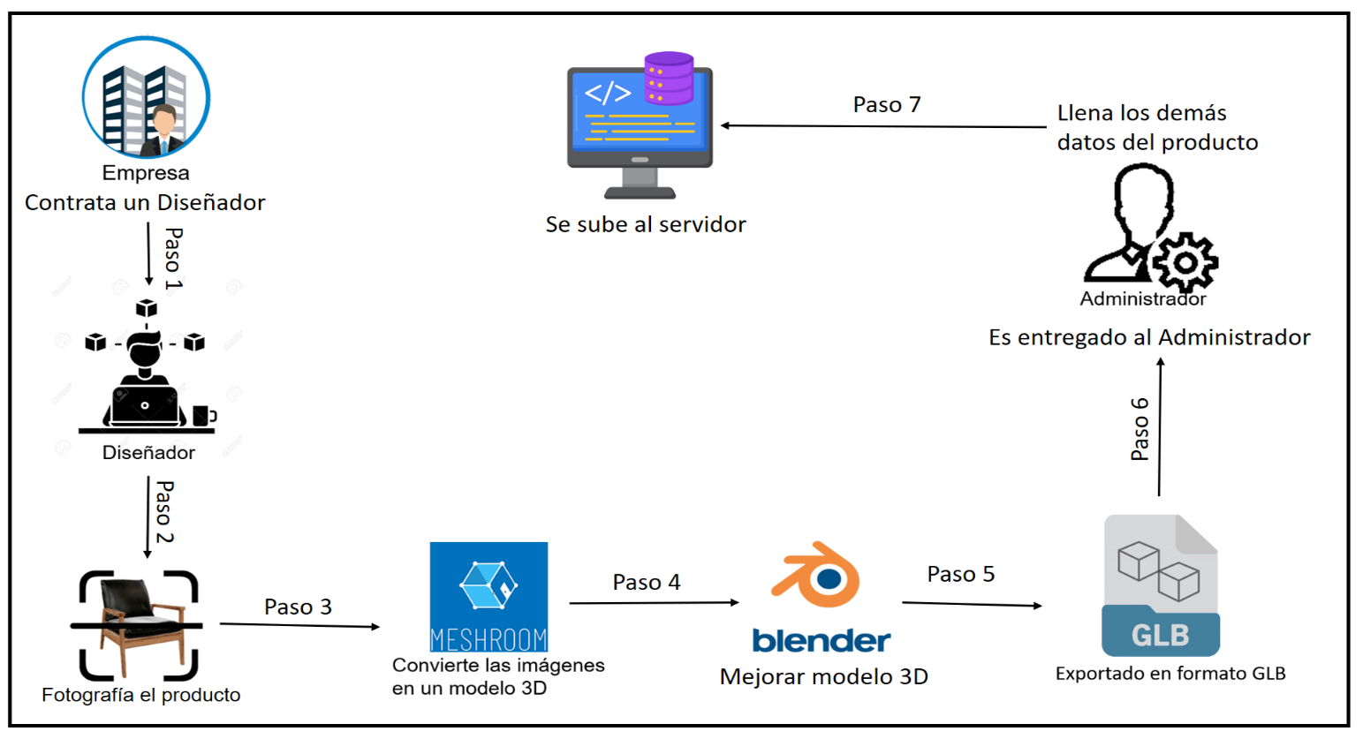

### **2.3.2 Flujo del Sistema para la visualización de los muebles con RA:**

En la siguiente imagen se muestra el diagrama de flujo para el marco de trabajo que permite visualizar el mueble usando la realidad aumentada. Haciendo referencia a la información que se muestra en la figura, el proceso de visualización comienza cuando el usuario entra a la aplicación donde lo primero que se ve es el catálogo de los productos (Paso 3) se selecciona el producto deseado donde se muestra la información de dicho producto (Paso 4) y si se quiere visualizar se presiona en el botón que hace esto posible (Paso 5) y se abre la cámara del dispositivo para mostrar el modelo 3D del mismo (Paso 6).

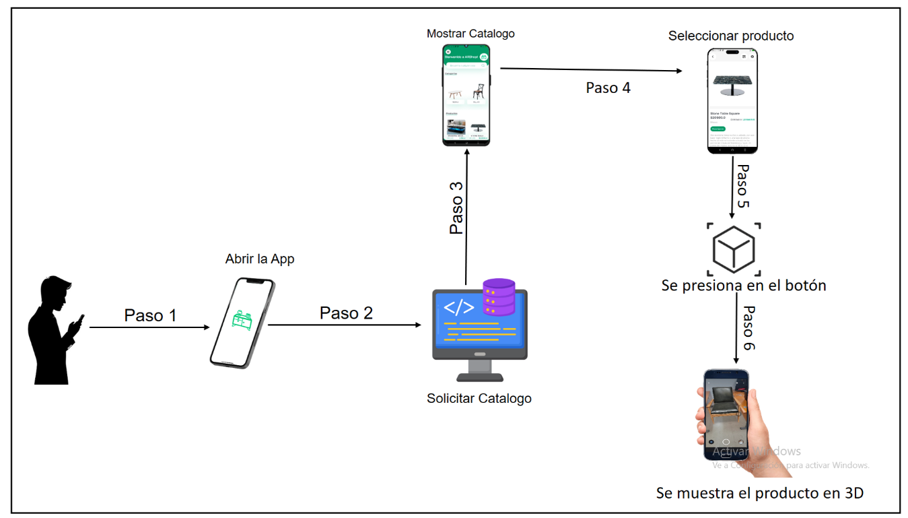

## **2.4 Usuarios del sistema**

Los usuarios del sistema constituyen un aspecto crítico del mecanismo de control de acceso a las aplicaciones, especialmente cuando se considera la seguridad y el cumplimiento. La implementación de estrategias adecuadas de control de acceso basadas en roles disminuye los riesgos potenciales de acceso no autorizado y violaciones de datos, garantiza el cumplimiento de las regulaciones pertinentes y, en última instancia, contribuye a la estabilidad y el éxito de la solución de software general.

(*Roles de usuario | AppMaster*, s. f.)

A continuación, una tabla con los diferentes usuarios del sistema:

**Tabla 2.1 Usuarios del sistema**

|  |  |
| --- | --- |
| **Actor** | **Tareas que realiza** |
| Cliente | Visualizar, buscar, comprar, añadir a carrito de compra |
| Administrador | Crear, buscar, editar, eliminar. |

## **2.5 Requerimientos para el despliegue de la App**

Tanto los requisitos de software como los de hardware desempeñan un papel fundamental en el desarrollo e implementación de aplicaciones para dispositivos móviles Android. Para garantizar el funcionamiento óptimo de la aplicación objeto de esta investigación, es esencial tener en cuenta una serie de especificaciones técnicas que abarcan desde la versión mínima del sistema operativo Android necesarias, hasta las capacidades de memoria RAM, procesador, espacio de almacenamiento y resolución de pantalla requeridas en los dispositivos móviles. Asimismo, se deben considerar las bibliotecas, APIs y otras dependencias específicas de Android que se utilizarán. Este epígrafe se centra en la exposición de los requisitos de software y hardware indispensables para la instalación y funcionamiento exitoso de la aplicación en la amplia variedad de dispositivos móviles Android disponibles en el mercado.

**Requisitos de Software**

➢ Sistema Operativo Varia según el dispositivo, pero recomendado Android v9 o superior.

**Requisitos de Hardware**

Los requerimientos mínimos de hardware para correr la aplicación:

➢ 1 Gb de memoria RAM.

➢ Conexión a Internet.

➢ Buen espacio de almacenamiento libre.

## **2.6 Historias de Usuarios**

Una historia de usuario es una explicación general e informal de una función de software escrita desde la perspectiva del usuario final o cliente. El propósito de una historia de usuario es articular cómo un elemento de trabajo entregará un valor particular al cliente. Son además unas pocas frases en lenguaje sencillo que describen el resultado deseado. No entran en detalles, ya que los requisitos se añaden más tarde, una vez acordados por el equipo.

(Atlassian, s. f.)

A continuación, se muestran de forma más detallada y con su respectivo diseño algunas de las principales historias de usuario.

**Interfaz Principal:** Aquí podrá ver todas las categorías donde podrá acceder a cada una si lo desea para ver los productos de la misma y además algunos productos recomendados q se presentan en la misma.

**Tabla 2.4 Interfaz Principal**

|  |  |
| --- | --- |
| **Historia de Usuario** | |
| **Número:** 3 | **Nombre de HU:** Interfaz Principal |
| **Prioridad en negocio:** Alta | **Riesgo de Desarrollo:** Bajo |
|  | |

**Interfaz Producto:** En la misma se muestra toda la información del producto y además hay botones como agregar al carrito de compra visualizar en 3D y mostrar el código QR que representa al carrito.

**Tabla 2.4 Interfaz Producto**

|  |  |
| --- | --- |
| **Historia de Usuario** | |
| **Número:** 4 | **Nombre de HU:** Interfaz Producto |
| **Prioridad en negocio:** Alta | **Riesgo de Desarrollo:** Bajo |
|  | |

**Buscar Producto:** El usuario podrá buscar un producto en específico que le haya interesado para o bien agregarlo al carrito o comprarlo.

**Tabla 2.5 Buscar Producto**

|  |  |
| --- | --- |
| **Historia de Usuario** | |
| **Número:** 5 | **Nombre de HU:** Buscar Producto |
| **Prioridad en negocio:** Alta | **Riesgo de Desarrollo:** Bajo |
|  | |

**Visualizar Producto mediante la Realidad Aumentada:** El usuario podrá buscar un producto en específico que le haya interesado para o bien agregarlo al carrito o comprarlo.

**Tabla 2.6 Visualizar Producto mediante la Realidad Aumentada**

|  |  |
| --- | --- |
| **Historia de Usuario** | |
| **Número:** 5 | **Nombre de HU:** Visualizar Producto mediante la Realidad Aumentada |
| **Prioridad en negocio:** Alta | **Riesgo de Desarrollo:** Bajo |
|  | |

## **2.7 Diagrama entidad relación para la persistencia en la base de datos**

Un diagrama de entidad-relación (ER) es una representación gráfica utilizada en el diseño de bases de datos. Este tipo de diagrama es una herramienta fundamental en el modelado de datos, ya que permite visualizar las entidades relevantes en un sistema, sus atributos y las relaciones entre ellas.

Los diagramas de entidad-relación (ER) son importantes por varias razones fundamentales en el diseño y desarrollo de bases de datos:

1. **Claridad visual:** Ofrecen una representación visual y comprensible de la estructura de los datos y las relaciones entre entidades en un sistema. Esto facilita la comunicación entre diferentes partes interesadas, como diseñadores de bases de datos, desarrolladores, administradores de sistemas y usuarios finales, al proporcionar una visión clara y común de cómo se relacionan los datos en el sistema.
2. **Modelado de datos:** Permiten modelar de manera lógica y estructurada la realidad que se está capturando en la base de datos. Ayudan a identificar las entidades relevantes en un dominio específico, sus atributos y las relaciones entre ellas, lo que facilita la comprensión de los requisitos del sistema y la organización de los datos de manera coherente.
3. **Diseño de bases de datos:** Sirven como una guía para el diseño y la implementación de bases de datos eficientes y bien estructuradas. Los diagramas ER proporcionan una base sólida para la creación de esquemas de bases de datos, lo que ayuda a definir tablas, campos, claves primarias y foráneas, y a garantizar la integridad de los datos.
4. **Identificación de requisitos:** Permiten identificar de manera precisa y detallada los requisitos de información del sistema. Al representar las entidades y sus relaciones, los diagramas ER ayudan a capturar los datos esenciales que deben ser almacenados y gestionados por la base de datos.
5. **Optimización y mantenimiento:** Facilitan la identificación de posibles redundancias, incoherencias o problemas en el diseño de la base de datos. Esto permite realizar ajustes y optimizaciones antes de la implementación final, lo que contribuye a la creación de bases de datos más eficientes y fáciles de mantener a largo plazo.

A continuación, el diseño de la base de datos de la app:

(*▷ Diagrama entidad-relación (E/R). Teoría y ejemplos*, s. f.)

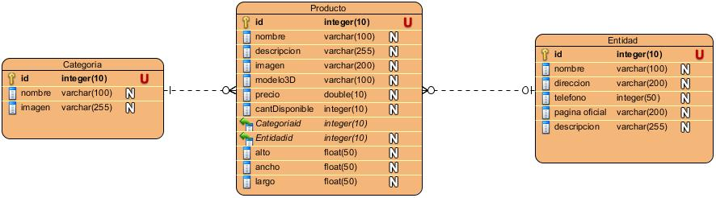

## **2.8 Diagramas de Secuencia**

Los diagramas de secuencia son una herramienta esencial en el diseño y análisis de sistemas, permitiendo visualizar y comprender las interacciones entre objetos a lo largo del tiempo. Esta representación ayuda a identificar problemas de diseño, optimizar procesos y mejorar la comunicación con todos los interesados en el sistema.

El uso de diagramas de secuencia proporciona varios beneficios tanto para los diseñadores de sistemas como para los usuarios finales. Algunos de estos beneficios incluyen:

* Claridad en la comunicación.
* Detección de problemas de diseño.
* Optimización de procesos.

(admin, 2022)

### **2.8.1 Diagrama de secuencia para subir productos al servidor**

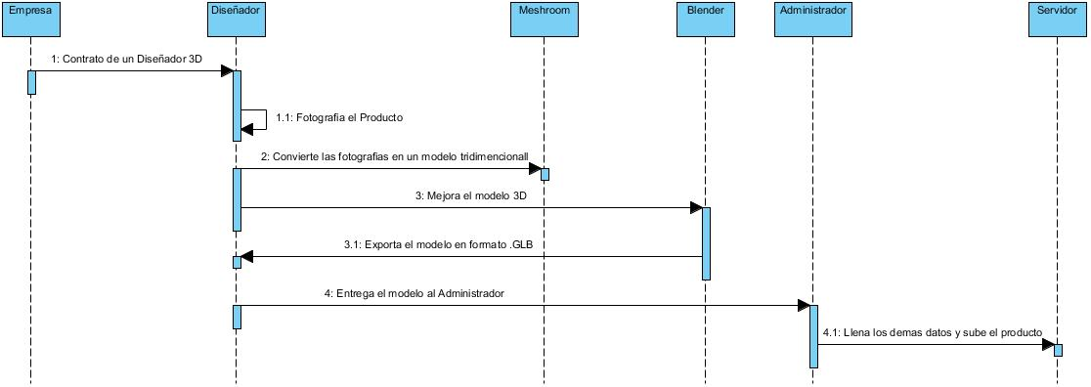

### **2.8.2 Diagrama de secuencia para la visualización de muebles con RA:**

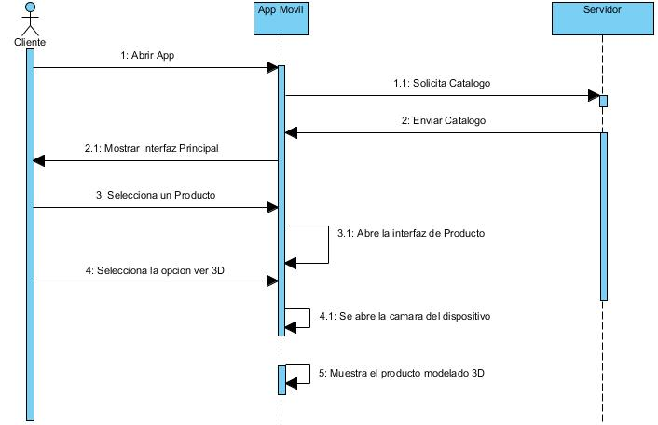

## **2.9 Diagrama de Actividades**

Un diagrama de actividades, una faceta dinámica e integral del Lenguaje Unificado de Modelado (UML) se define como una representación visual sofisticada en ingeniería de software y diversos dominios.

Los diagramas de actividad son versátiles y pueden utilizarse para modelar diversos procesos, desde flujos de trabajo empresariales hasta algoritmos de software. Son especialmente útiles para comprender y comunicar el comportamiento dinámico de un sistema o proceso. Los diagramas de actividad pueden utilizarse en combinación con otros diagramas UML, como los diagramas de clases y los diagramas de secuencia, para proporcionar una visión completa del comportamiento y la estructura de un sistema.

(Alam, 2023)

### **2.9.1 Diagrama de Actividades para subir productos al servidor**

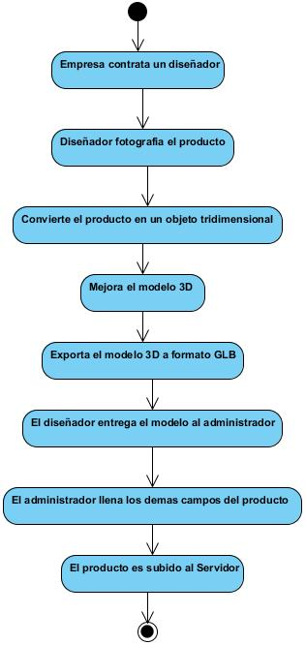

### **2.9.2 Diagrama de actividades para visualización de muebles con RA**

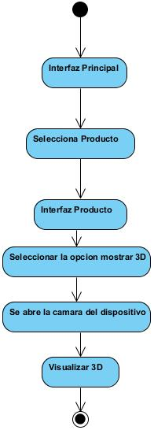

## **2.10 Conclusiones del capítulo**

En este capítulo se mostraron aspectos relacionados con las fases de planificación y diseño del desarrollo del software. Quedando expuestas las funcionalidades a implementar definidas por los artefactos que propone la metodología XP, se mencionan los requisitos para la aplicación, las historias de usuarios y las historias técnicas. La representación de la base de Datos usada en el proyecto y sus particularidades, los aspectos esenciales de la seguridad, como es el funcionamiento de la arquitectura del sistema y el diagrama de despliegue de la aplicación.

# **Capítulo 3. Implementación y Prueba.**

Este capítulo contiene los detalles más importantes del análisis de la construcción de la solución propuesta, donde se presentarán las funcionalidades del sistema diseñado y detalles de su implementación. Se describe como se aplicó la filosofía del Flutter al sistema utilizando las herramientas del software y evaluando su correcto funcionamiento. También se procede en la traducción del diseño al código fuente, necesaria para el funcionamiento de la aplicación. Con el objetivo de comprobar el cumplimiento de los requisitos funcionales iníciales se realizaron las pruebas al software, permitiendo comprobar la calidad del producto propuesto y se expondrán los resultados de los casos de prueba que se llevaron a cabo una vez terminado el proyecto.

## **3.1 Instalación de las herramientas utilizadas.**

* Instalación de Android Studio: Ejecutar el instalador y seguir los pasos que se le piden en el proceso. (Ejecutar la instalación con una conexión VPN debido a que las descargas de los SDK de Android están bloqueadas para Cuba). Además, instalar las extensiones Dart y Flutter.
* Instalación del SDK de Flutter: Extraer el comprimido del SDK en algún lugar del disco duro y luego agregar la dirección a las variables de entorno del sistema. Ejecutar el comando Flutter doctor en la terminal para comprobar que todo se encuentra instalado correctamente y aceptamos las licencias de Android (Todo el proceso debe ser con una conexión VPN).
* Instalación del editor de código Visual Studio Code: Ejecutamos el instalador y seguir los pasos que se le solicitan en el proceso. Además, instalar las extensiones Dart y Flutter.
* Instalación de Django: ejecutar el comando de instalación de Python pipa si como esta a continuación: pip install django

**3.2 Dependencias utilizadas.**

**model_viewer_plus:** Este es un widget de Flutter para renderizar modelos 3D interactivos en los formatos glTF y GLB. El widget incrusta el componente web de Google <model-viewer> en un WebView. Compatible con Android, iOS (es posible que AR View no esté disponible en iOS 16+), Web, con una versión reciente del navegador del sistema.

Funciones

Renderiza modelos glTF y GLB. (Además, modelos USDZ en iOS 12+).

Soporta modelos animados, con una configuración configurable de reproducción automática.

Opcionalmente, admite el lanzamiento del modelo en un visor de realidad aumentada.

Opcionalmente, gira automáticamente el modelo, con un retardo configurable.

Admite un color de fondo configurable para el widget.

**Rive:** Es una biblioteca en tiempo de ejecución para Rive, una herramienta de animación y diseño interactivo en tiempo real. Esta biblioteca le permite controlar completamente los archivos Rive con una API de alto nivel para interacciones y animaciones simples, así como una API de bajo nivel para crear bucles de renderizado personalizados para múltiples mesas de trabajo, animaciones y máquinas de estado en un solo lienzo. Además, ayuda a los equipos a crear y ejecutar animaciones interactivas para aplicaciones, juegos y sitios web. Los diseñadores y desarrolladores pueden usar el editor colaborativo para crear gráficos en movimiento que respondan a diferentes estados y entradas del usuario, y luego usar bibliotecas livianas en tiempo de ejecución de código abierto, como Rive Flutter, para cargar sus animaciones en sus proyectos.

(*Rive | Flutter Package*, s. f.)

**qr_code_scanner:** es un complemento potente que permite escanear códigos QR y reconocer códigos de barras sin problemas dentro de las aplicaciones móviles de Flutter. Los códigos QR se han vuelto omnipresentes en la sociedad moderna, facilitando un acceso rápido a información, detalles de productos y funcionalidades de aplicaciones.

Beneficios de QRScan Flutter en el desarrollo de aplicaciones móviles

* Experiencia de usuario mejorada: interacción rápida a través de códigos QR, sin entrada de datos manual.
* Procesos optimizados: Autenticación de usuarios, registro de eventos y pagos eficientes.
* Precisión de los datos: errores de entrada minimizados, recuperación precisa de la información.
* Aplicaciones versátiles: útil en comercio minorista, logística, eventos, marketing y más.
* Ahorro de tiempo y costos: elimina la necesidad de soluciones de códigos QR personalizadas.

(*QRScan Flutter: How to scan and generate QR code in Flutter*, s. f.)

**qr_flutter:** Es una biblioteca de Flutter para la representación de códigos QR de forma sencilla y rápida mediante un widget o un pintor personalizado. Algunas de sus características son: Seguridad nula, construido sobre QR – Dart, detección automática de versión/tipo de código QR o entrada manual, admite versiones de códigos QR 1 – 40, admite superposiciones de imágenes, exportar a datos de imagen para guardarlos en un archivo o usarlos en la memoria, no se requiere conexión a Internet

(*Qr_flutter | Flutter Package*, s. f.)

**hexcolor:** El paquete Hexcolor es una herramienta simple pero poderosa que te ayuda a aprovechar las ventajas de los colores hexadecimales mientras desarrollas aplicaciones Flutter. Con el complemento Hexcolor para Flutter, puede usar directamente cadenas de colores hexadecimales en su aplicación, sin preocuparse por la conversión ni por la codificación adicional para la personalización.

Así es como puedes usar el paquete Hexcolor. Suponga que desea utilizar el color azul indicado por "#0000FF" para el texto de su aplicación. En lugar de tener que convertir esta cadena hexadecimal a un color RGB, puedes usarla directamente.

El paquete Hexcolor es una gran ayuda para los desarrolladores que usan Flutter porque incorpora la práctica generalizada de definir colores usando cadenas hexadecimales a su flujo de trabajo de Flutter.

(*Mastering Flutter Hex Color*, s. f.)

**http:** Una biblioteca componible basada en Future para realizar solicitudes HTTP. Este paquete contiene un conjunto de funciones y clases de alto nivel que facilitan el consumo de recursos HTTP. Es multiplataforma (móvil, escritorio y navegador) y admite múltiples implementaciones. La forma más sencilla de utilizar esta biblioteca es a través de las funciones de nivel superior. Le permiten realizar solicitudes HTTP individuales con mínimas molestias.

(*Http | Dart Package*, s. f.)

## **3.3 Diagrama de clases**

El Diagrama de Clases es una representación visual de la estructura estática de un sistema de software. Es un tipo de diagrama perteneciente a la UML (Unified Modeling Language) y se utiliza para modelar los elementos que componen un sistema, como las clases, interfaces, asociaciones, herencias, entre otros. El uso del Diagrama de Clases en la ingeniería de software proporciona diversos beneficios, entre los que destacan:

1. Comunicación efectiva: el diagrama permite una comunicación clara y concisa entre los miembros del equipo de desarrollo, ya que brinda una representación visual del sistema y facilita la comprensión de su estructura.

2. Diseño estructurado: el diagrama ayuda a organizar y estructurar el diseño del sistema, permitiendo identificar y definir las clases, atributos y métodos necesarios para su implementación.

3. Identificación de problemas: al analizar el diagrama, es posible identificar posibles problemas o incoherencias en el diseño del sistema, lo que facilita su corrección antes de la implementación.

4. Reutilización de código: el diagrama de clases permite identificar las clases que pueden ser reutilizadas en futuros proyectos, lo que agiliza el desarrollo de software al aprovechar el trabajo ya realizado.

(*Descubre La Importancia Del Diagrama De Clases En Ingeniería De Software | 2024*, s. f.)

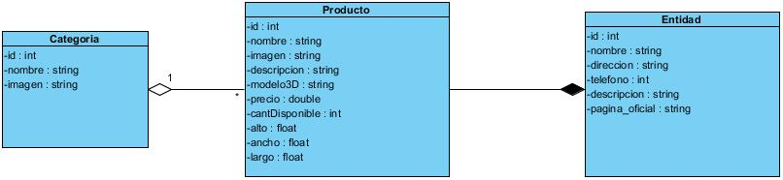

## **3.4 Algoritmos importantes.**

En el siguiente epígrafe se realizará una explicación de algunos de los algoritmos más importantes de la aplicación.

### **3.4.1 Algoritmo para mostrar el catálogo de productos**

El ejemplo de código siguiente muestra como la aplicación móvil recibe desde el backend el catálogo de productos donde se define la url a la q se va a conectar mediante la variable uri después se recibe la respuesta en formato json y se convierte al modelo Producto para después mostrarlo en el activity

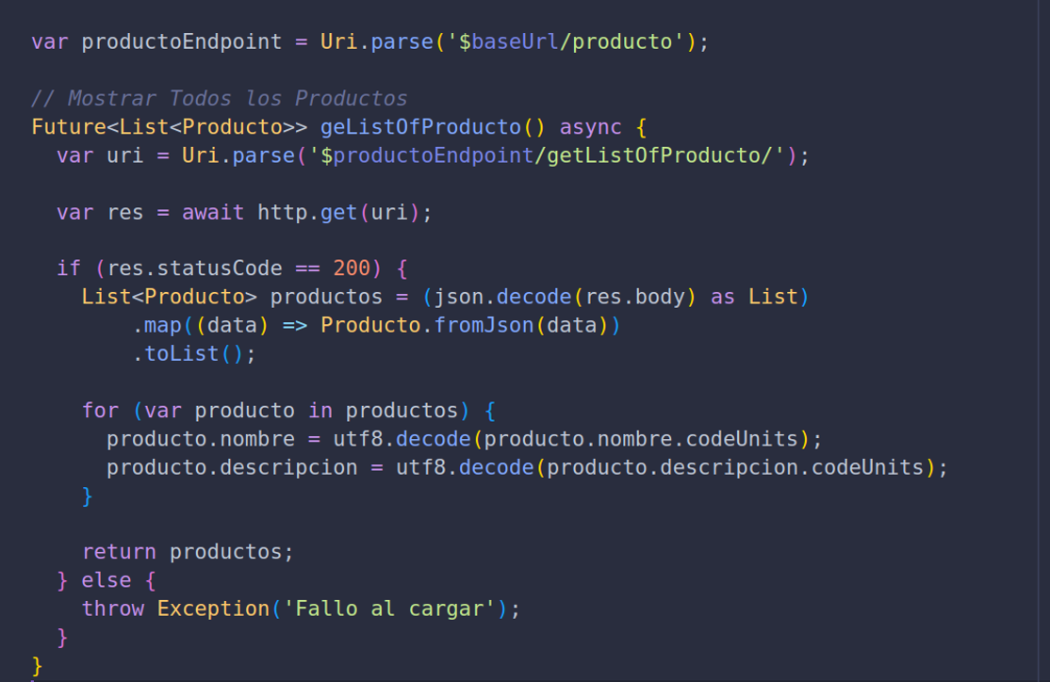

### **3.4.2 Algoritmo para la visualización del producto en 3D**

El ejemplo de código siguiente muestra la clase encargada para mostrar el modelo 3D del mueble elegido mediante la cámara del dispositivo dicha clase es ModelViewer a la cual se le ponen los parámetros que se muestran, pero los fundamentales son la url del producto y activar la función ar en true la cual hace todo el proceso.

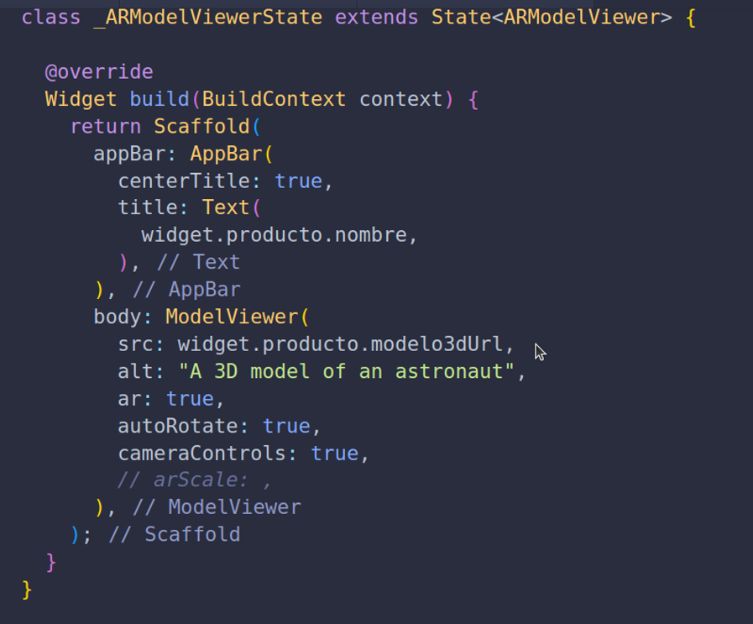

## **3.5 Pruebas al sistema**

Las pruebas de software son un conjunto de procesos con los que se pretende probar un sistema o aplicación en diferentes momentos para comprobar su correcto funcionamiento. Este tipo de pruebas abarca cualquier estadio del desarrollo del sistema, desde su creación hasta su puesta en producción. Lo interesante de las pruebas es que se puedan ejecutar de manera automática, para determinar en cualquier momento si tenemos una aplicación estable o si, por el contrario, un cambio en una parte ha afectado a otras partes sin que nos demos cuenta.

(Turrado, 2020)

**Casos de prueba ejecutados:**

**Tabla 3.2 Caso de Prueba “Buscar un producto por el nombre del mismo”**

|  |  |  |  |
| --- | --- | --- | --- |
| **CP** | **Entrada** | **Resultado esperado** | **Condición** |
| CP1 | Nombre del producto correcto | El sistema muestra el producto buscado | El nombre del producto es correcto |
| CP2 | Nombre del producto erróneo | El sistema muestra un mensaje de error | El nombre del producto es incorrecto o el producto no está disponible |

**Pruebas en entornos reales:**

Otras de las pruebas realizadas al sistema fueron en dispositivos reales. Ellas son posiblemente las más importantes debido a que se evalúa el comportamiento del sistema en entornos reales y se verifica la aceptación por parte de los usuarios. La aplicación se probó en una serie de teléfonos inteligentes con resultados exitosos, pero en algunos dispositivos la función de realidad aumentada no funciono debido a que no soporta los servicios de Google Play para RA como se muestra en la figura 3.1 de los anexos.

Esto sucede ya que no en todos los dispositivos está disponible esta función. Pero no obstante se pasaron todas las pruebas de aceptación, el sistema mantuvo buen desempeño y funcionamiento. Demostró ser estable y fácil de utilizar. Todos los dueños de los teléfonos en los que se probó la aplicación manifestaron su conformidad. A continuación (ver la siguiente tabla) se muestran las características de los teléfonos en los que se hicieron las pruebas.

|  |  |  |
| --- | --- | --- |
| **Dispositivo** | **Sistema Operativo** | **Memoria (RAM)** |
| Alcatel 3X | 9 | 4 GB |
| Redmi 10C | 11 | 4 GB |
| Samsung S21 | 13 | 4 GB |
| Tecno BF7 | 12 | 4 GB |
| Redmi 10S | 12 | 4GB |

## **3.6 Análisis económico del costo de producción del sistema**

En la realización de un proyecto se hace necesaria la planificación y el control del esfuerzo, costo y tiempo que tomará llevarlo a cabo. Con la utilización de métodos de estimación de costos, se puede determinar una aproximación de los recursos necesarios, así como el total de tiempo que gastaría una persona o un equipo, en el desarrollo de un producto de software específico. Además, se determina la viabilidad económica, ambiental, técnica y de mercado. A continuación, se realiza un análisis de costos para el sistema.

### **3.6.1 Estimación de costo y tiempo**

**Ecuación 3.1:** Cálculo de los Puntos de Historias de Usuarios sin ajustar

UUCP = UAW + UUCW

Donde:

UUCP: Puntos de Historias de Usuarios sin ajustar.

UAW: Factor de Peso de los Actores sin ajustar.

UUCW: Factor de Peso de Historias de Usuarios sin ajustar.

**Factor de Peso de los Actores sin ajustar (UAW)**

Este valor se calcula mediante un análisis de la cantidad de Actores presentes en el sistema y la complejidad de cada uno de ellos. En la tabla 3.5 de los anexos se presenta el Factor de Peso de los Actores sin ajustar.

**Cálculo de UUCW**

Para calcular el UUCW(unadjusted Use Case Weight) para las historias de usuario, primero se necesita determinar la complejidad de cada una de ellas según el número de transacciones que involucran. Luego se multiplica este valor por el peso asignado a cada tipo de historia de usuario. En la tabla 3.6 de los anexos se muestra la clasificación de complejidad y cálculo de peso.

Teniendo en cuenta el resultado obtenido en el UAW y UUCW se puede decir que:

UUCP = UAW + UUCW

UUCP = 5 + 30

UUCP = 35

**Cálculo de los Puntos de Historias de Usuarios ajustadas**

Una vez que se tienen los Puntos de Historias de Usuarios, se debe ajustar este valor como se muestra en la ecuación 3.2.

**Ecuación 3.2:** Calculo de los Puntos de Historias de Usuarios ajustadas.

**UCP = UUCP * TCF * EF**

Donde:

* **UCP**: Puntos de Historias de Usuarios ajustados.
* **UUCP**: Puntos de Historias de Usuarios sin ajustar.
* **TCF**: Factor de complejidad técnica.
* **EF**: Factor de ambiente.

**Factor de complejidad técnica** (**TCF**).

Este coeficiente se calcula mediante la cuantificación de un conjunto de factores que determinan la complejidad técnica del sistema. Cada uno de los factores se cuantifica con un valor de 0 a 5, donde 0 significa un aporte irrelevante o nulo y 5 un aporte muy importante. En la siguiente tabla 3.7 de los anexos se muestra factor de complejidad técnica con su significado y el peso de cada uno de estos factores.

Para calcular TCF: Factor de complejidad técnica se muestra la ecuación 3.3 del factor de complejidad técnica.

**Ecuación 3.3:** Cálculo del Factor de complejidad técnica

**TCF = 0.6 + 0.01 * Σ (Pesoi* Valori)**

**TCF = 0.6 + 0.01 * 43.5**

**TCF = 1.035**

**Factor Ambiente (EF)**

El factor ambiente está relacionado con las habilidades y entrenamiento del grupo de desarrollo. Cada factor se cuantifica con un valor desde 0 (aporte irrelevante) hasta 5 (aporte muy relevante). En la siguiente tabla 3.8 de los anexos se muestra el factor de ambiente con su significado y el peso de cada uno de estos factores.

**Para Calcular EF:** Factor de ambiente se muestra la ecuación 3.4 cálculo del factor ambiente.

**Ecuación 3.4:** Cálculo del Factor de ambiente

**EF = 1.4 - 0.03 * Σ (Pesoi * Valori)**

**EF = 1.4 - 0.03 * 22.5**

**EF = 0.725**

**Luego: UCP=UUCP * TCF * EF**

**UCP = 35 * 1.035 * 0.725**

**UCP = 36.76**

**Estimación de esfuerzo a través de los Puntos de Historias de Usuarios**

**Ecuación 3.5:** Esfuerzo estimado en horas hombres

**E = UCP * CF**

Donde:

* **E:** Esfuerzo estimado en horas hombres
* **UCP:** Punto de historias de usuarios ajustadas
* **CF**: Factor de conversión

Para obtener el factor de conversión (CF) se cuentan cuántos valores de los que afectan el factor ambiente (E1 a E6) están por debajo de la media (**<3**), y los que están por encima (**>3**) para los restantes (E7 a E8). Si el total (nos da **0**) es 2 o menos se utiliza el factor de conversión 20 Horas- Hombre / Punto de historias de usuarios. Si el total es 3 o 4 se utiliza el factor de conversión 28 Horas-Hombre / Punto de historias de usuarios. Si el total es mayor o igual que 5 se recomienda efectuar cambios en el proyecto ya que se considera que el riesgo de fracaso es demasiado alto. En este caso:

CF = 20 Horas-hombres / Puntos de historias de usuarios

Luego

**E = 36.76 * 20 horas-hombre**

**E = 735,2 horas-hombre**

**E = 735 horas-hombre**

En la siguiente tabla del anexo (ver Tabla 3.9) se muestra distribución del esfuerzo por etapas.

Una vez estimado el tiempo de desarrollo del proyecto y conociendo la cantidad de desarrolladores y el pago que recibe cada uno de estos se puede llevar a cabo una estimación del costo total del proyecto referidos a los recursos humanos.

K: Coeficiente que tiene en cuenta los costos indirectos (1,5 y 2,0).

THP: Tarifa Horaria Promedio. El salario promedio mensual de los trabajadores en este caso es de $12 000 CUP dividido entre 176h es igual a $67.39 por hora.

176 horas (horas de trabajo para un 1 mes, esto se toma a razón de 24 días, ya que no se cuentan los fines de semana ni sábados cortos).

Tiempo = 735horas/176 ≈ equivalente a 4 meses y 17 días, este es el tiempo que tomaría desarrollar el proyecto empleando una sola persona.

4 meses y 17 días a razón de 24 días laborables por mes, representan 100 días. En nuestro caso como empleamos 3 trabajadores para el desarrollo del proyecto, el tiempo para su culminación quedará reducido a 1 meses y 39 días aproximadamente.

**Entonces el costo total del proyecto:**

**C = E(Total) * K * THP**

C = 735 * 1.5 * [3 * (12 000/176)] = **$ 225 511.36**

Para el salario a los trabajadores se investigó como se mueve en diferentes organizaciones o sucursales en Santiago de Cuba de diferente sector ya sea estatal o privado, dada las nuevas regulaciones y tasas de cambio. Los datos se obtuvieron a través de trabajadores de las entidades y por anuncios laborales. (ver Tabla 3.10)

## **3.7 Conclusiones del Capítulo.**

En este capítulo, se detalló la instalación y uso de las herramientas y tecnologías seleccionadas, describiendo la implementación de las principales funcionalidades para una comprensión más profunda. Las pruebas llevadas a cabo demostraron la capacidad del sistema para abordar diversas situaciones y verificar el rendimiento de las funcionalidades. La estimación del tiempo y costos del proyecto resaltó su magnitud y viabilidad. En este contexto, también se realizó una estimación completa de los costos asociados con el desarrollo y la implementación.

# **Conclusiones**

En el trascurso de la investigación se dio solución a las tareas de investigación del proyecto, obteniéndose los siguientes resultados:

* Se analizaron y caracterizaron los aportes informáticos relacionados con la investigación.
* Se realizó la correcta selección de las herramientas y metodologías adecuadas para el desarrollo del proyecto de investigación, proporcionando que la solución propuesta atienda las necesidades de los usuarios y el desarrollo exitoso de la aplicación para dispositivos móviles.
* Se logró el diseño e implementación de la aplicación para dispositivos móviles, dicha aplicación tiene la peculiaridad de que se pueden visualizar los productos antes de su compra para así hacer una mejor selección de los mismos.

# **Recomendaciones**

En el desarrollo del proyecto se identificaron oportunidades para futuras investigaciones y mejoras en la aplicación como:

* La realización de evaluaciones periódicas de la aplicación para identificar problemas en su funcionamiento.
* La realización de un seguimiento y análisis del impacto social de la aplicación en la provincia de Santiago de Cuba para medir su contribución al desarrollo regional.
* Además de un apartado de valoración hacia la aplicación móvil para continuar perfeccionando el sistema, teniendo en cuenta las opiniones del cliente, a través de la integración de las nuevas tecnologías que permitan un funcionamiento rápido y seguro del mismo, así como una adecuada gestión de la información que se maneja.
* Si se desea se puede tomar la aplicación móvil como sistema de compra online para no tener q comprar los productos desde terceros sino desde la misma app.
* Debido a que la app usa la realidad aumentada se puede usar la aplicación en un futuro no solo para mostrar muebles de hogar sino también otros tipos de muebles u otros productos.

# **Referencias Bibliográficas**

*▷ Diagrama entidad-relación (E/R). Teoría y ejemplos*. (s. f.). Recuperado 4 de mayo de 2024, a partir de https://diagramasuml.com/%e2%96%b7-diagrama-entidad-relacion-e-r-teoria-y-ejemplos/

*Acerca de Visual Paradigm*. (s. f.). Recuperado 19 de mayo de 2024, a partir de https://online.visual-paradigm.com/es/about-us/

admin. (2022, mayo 29). *¿Qué es y para qué sirve un diagrama de secuencia? TutoManiac*. TutoManiac. https://tutomaniac.com/que-es-y-para-que-sirve-un-diagrama-de-secuencia/

Alam, M. (2023, noviembre 3). ¿Qué es el diagrama de actividades? Definición, ejemplos y diagrama de actividades en UML. *IdeaScale*. https://ideascale.com/es/blogs/diagrama-de-actividades/

Atlassian. (s. f.). *Historias de usuario | Ejemplos y plantilla*. Atlassian. Recuperado 4 de mayo de 2024, a partir de https://www.atlassian.com/es/agile/project-management/user-stories

Dart. (2024). En *Wikipedia, la enciclopedia libre*. https://es.wikipedia.org/w/index.php?title=Dart&oldid=157984063

*Definición y cómo funcionan las aplicaciones móviles*. (2019, febrero 16). https://servisoftcorp.com/definicion-y-como-funcionan-las-aplicaciones-moviles/

*Descubre La Importancia Del Diagrama De Clases En Ingeniería De Software | 2024*. (s. f.). Recuperado 4 de mayo de 2024, a partir de https://edumasterplus.com/descubre-la-importancia-del-diagrama-de-clases-en-ingenieria-de-software/

*Extreme Programming XP: Ventajas y Desventajas*. (2023, julio 2). https://informatecdigital.com/desarrollo/extreme-programming-xp-ventajas-y-desventajas/

Git. (2024). En *Wikipedia*. https://en.wikipedia.org/w/index.php?title=Git&oldid=1218397028

*Houzz, la aplicación de decoración con la que renovar tu casa*. (s. f.). Recuperado 22 de junio de 2024, a partir de https://www.elespanol.com/elandroidelibre/aplicaciones/20160520/houzz-aplicacion-decoracion-renovar-casa/126237779_0.html

*http | Dart package*. (s. f.). Dart Packages. Recuperado 17 de mayo de 2024, a partir de https://pub.dev/packages/http

*Introducción a Android Studio*. (s. f.). Android Developers. Recuperado 22 de junio de 2024, a partir de https://developer.android.com/studio/intro?hl=es-419

Junction, F. (2023, febrero 7). Image Picker in Flutter. *Medium*. https://medium.com/@flutterjunction/image-picker-in-flutter-d72de80a8b81

*La aplicación móvil Wayfair, un ejemplo de cómo compraremos muebles mañana*. (s. f.). Recuperado 22 de junio de 2024, a partir de https://blogs.20minutos.es/un-hogar-con-mucho-oficio/2017/01/17/mira-como-queda-un-mueble-en-tu-casa-con-la-aplicacion-movil-wayfair/

*Mastering Flutter Hex Color: An Essential Guide*. (s. f.). Recuperado 17 de mayo de 2024, a partir de https://www.dhiwise.com/post/flutter-color-magic-exploring-the-power-of-hexcolor-package

*Metodología XP o Programación Extrema: ¿Qué es y cómo aplicarla?* (s. f.). Gestor de proyectos online. Recuperado 4 de mayo de 2024, a partir de https://www.sinnaps.com/blog-gestion-proyectos/metodologia-xp

*MVC - Glosario de MDN Web Docs: Definiciones de términos relacionados con la Web | MDN*. (s. f.). Recuperado 22 de junio de 2024, a partir de https://developer.mozilla.org/es/docs/Glossary/MVC

MySQL. (2024). En *Wikipedia*. https://en.wikipedia.org/w/index.php?title=MySQL&oldid=1205045759

*Nueva app de Houzz, que incluye todo lo necesario para rediseñar una casa - Decoración e Interiorismo*. (s. f.). Recuperado 22 de junio de 2024, a partir de https://www.interempresas.net/Decoracion-interiorismo/Articulos/354598-Nueva-app-de-Houzz-que-incluye-todo-lo-necesario-para-redisenar-una-casa.html

*qr_flutter | Flutter package*. (s. f.). Dart Packages. Recuperado 17 de mayo de 2024, a partir de https://pub.dev/packages/qr_flutter

*QRScan Flutter: How to scan and generate QR code in Flutter*. (s. f.). Recuperado 17 de mayo de 2024, a partir de https://www.blup.in/blog/flutter-scaffold-how-to-implement-and-use-flutter-scaffold-class

*Qué es Android - Definición, significado y ejemplos*. (s. f.). Recuperado 22 de junio de 2024, a partir de https://www.arimetrics.com/glosario-digital/android

*¿Qué es Django? - Explicación del software Django - AWS*. (s. f.). Amazon Web Services, Inc. Recuperado 22 de junio de 2024, a partir de https://aws.amazon.com/es/what-is/django/

*¿Qué es Flutter? - Explicación de la aplicación Flutter - AWS*. (s. f.). Amazon Web Services, Inc. Recuperado 22 de junio de 2024, a partir de https://aws.amazon.com/es/what-is/flutter/

*¿Qué es la realidad aumentada (AR)? | SAP Insights*. (s. f.). Recuperado 22 de junio de 2024, a partir de https://www.sap.com/latinamerica/products/scm/industry-4-0/what-is-augmented-reality.html

*¿Qué es la tecnología móvil? | IBM*. (s. f.). Recuperado 22 de junio de 2024, a partir de https://www.ibm.com/mx-es/topics/mobile-technology

*¿Qué es Python? - Explicación del lenguaje Python - AWS*. (s. f.). Recuperado 22 de junio de 2024, a partir de https://aws.amazon.com/es/what-is/python/

*¿Qué es Visual Studio Code y cuáles son sus ventajas? | Blog de Arsys*. (s. f.). Recuperado 22 de junio de 2024, a partir de https://www.arsys.es/blog/que-es-visual-studio-code-y-cuales-son-sus-ventajas

*rive | Flutter package*. (s. f.). Dart Packages. Recuperado 17 de mayo de 2024, a partir de https://pub.dev/packages/rive

*Roles de usuario | AppMaster*. (s. f.). Recuperado 4 de mayo de 2024, a partir de https://appmaster.io/es/glossary/roles-de-usuario

Turrado, J. (2020, marzo 10). *Qué son las pruebas de software*. campusMVP.es. https://www.campusmvp.es/recursos/post/que-son-las-pruebas-de-software.aspx

*Visual Studio Code - Wikipedia, la enciclopedia libre*. (s. f.). Recuperado 22 de junio de 2024, a partir de https://es.m.wikipedia.org/wiki/Visual_Studio_Code

*What Is MySQL? | Oracle India*. (s. f.). Recuperado 22 de junio de 2024, a partir de https://www.oracle.com/in/mysql/what-is-mysql/

Sánchez-Rivas, E., Sánchez-Vega, E., Ruiz-Palmero, J., & Sánchez-Rodríguez, J. (2019). Herramientas digitales para la innovación educativa. Pixel-Bit. Revista de Medios y Educación, (54), 91-110.

Hemon, R., & Lutellier, T. (2020). Visual Studio Code: A Comprehensive Empirical Evaluation and an Enhanced Tool Support. IEEE Transactions on Software Engineering, 47(9), 1999-2017.

Verma, A. (2019). MySQL Database Essentials. Packt Publishing.

Umali, R. (2020). Git Essentials: A Practical Guide to Version Control and Collaboration. Packt Publishing.

Lim, S. (2018). Visual Paradigm for UML: An All-in-One Modeling Tool for Business and IT. Packt Publishing.

Sommerville, I. (Año de publicación). Software Engineering (7th ed.). Pearson.

Kore, R. (2019). Dart in Action. Manning Publications.

Munshi, N. (2021). Mastering Chromium. Packt Publishing.

Gupta, A. (2019). Mastering Dart. Packt Publishing.

Firdaus, A., & Aminuddin, R. (2020). Dart programming: A practical guide for beginners. Springer Nature.

Matthes, E. (2019). Python Crash Course: A Hands-On, Project-Based Introduction to Programming. No Starch Press.

Lutz, M. (2020). Learning Python: Powerful Object-Oriented Programming. O'Reilly Media.

Bloch, J. (2018). Effective Java. Addison-Wesley Professional.

Brynjolfsson, E., & McAfee, A. (2014). The second machine age: Work, progress, and prosperity in a time of brilliant technologies. W. W. Norton & Company.

# **Anexos**

**Anexo 1.**

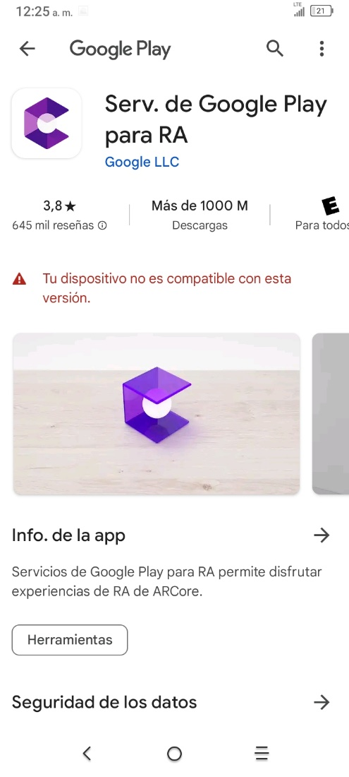

Fig 3.1 Servicios de Google Play para RA

**Anexo 2. Tablas de estimación de costo**

**Tabla 3.5: Factor de peso de los actores sin ajustar**

|  |  |  |  |
| --- | --- | --- | --- |
| **Tipo** | **Descripción** | **Peso** | **Cantidad por peso** |
| Simple | Otro sistema que interactúa mediante una interfaz de programación de aplicaciones. (API) | 2 | 1*2 |
| Medio | Otro sistema que interactúa mediante un protocolo o una persona interactuando con una interfaz basada en texto. | 2 | 0*2 |
| Complejo | Una persona que interactúa con el sistema mediante una interfaz gráfica. (GUI) | 3 | 1*3 |
| Total |  |  | 2+0+3 = 5 |

**Tabla 3.6 Peso de las Historias de Usuario sin Ajustar**

|  |  |  |  |
| --- | --- | --- | --- |
| **Tipo** | **Descripción** | **Peso** | **Cantidad por peso** |
| Simple | La HU contiene de 1 a 3 transacciones. | 5 | 2*5 |
| Medio | La HU contiene de 4 a 7 transacciones. | 10 | 2*10 |
| Complejo | La HU contiene más de 8 transacciones | 15 | 1*15 |
| Total |  |  | 10+20+15 = **30** |

**Tabla 3.7 Factor de complejidad técnica**

|  |  |  |  |  |
| --- | --- | --- | --- | --- |
| **Factor** | **Descripción** | **Peso** | **Valor** | **(Peso-i * Valor-i)** |
| T1 | Sistema distribuido | 2 | 2 | 4 |
| T2 | Rendimiento o tiempo de respuesta | 1 | 3 | 3 |
| T3 | Eficiencia del usuario final | 1 | 3 | 3 |
| T4 | Procesamiento interno complejo | 1 | 2 | 2 |
| T5 | El código debe ser reutilizable | 1 | 3 | 3 |
| T6 | Facilidad de instalación | 0.5 | 5 | 2.5 |
| T7 | Facilidad de uso | 0.5 | 4 | 2 |
| T8 | Portabilidad | 2 | 5 | 10 |
| T9 | Facilidad de cambio | 1 | 4 | 4 |
| T10 | Concurrencia | 1 | 4 | 4 |
| T11 | Incluye objetivos especiales de seguridad | 1 | 3 | 3 |
| T12 | Acceso directo a terceras partes | 1 | 2 | 2 |
| T13 | Se requieren facilidades especiales de entrenamiento a los usuarios | 1 | 1 | 1 |
| Total |  |  |  | **43.5** |

**Tabla 3.8: Factor Ambiente**

|  |  |  |  |  |
| --- | --- | --- | --- | --- |
| **Factor** | **Descripción** | **Peso** | **Valor** | **(Peso–i * Valor-i)** |
| E1 | Familiaridad con el modelo de proyecto utilizado | 1.5 | 5 | 7.5 |
| E2 | Experiencia en la aplicación | 0.5 | 4 | 2 |
| E3 | Experiencia en orientación a objetos | 1 | 4 | 4 |
| E4 | Capacidad del analista líder | 0.5 | 2 | 1 |
| E5 | Motivación | 1 | 5 | 5 |
| E6 | Estabilidad de los requerimientos | 2 | 4 | 8 |
| E7 | Personal part-time | -1 | 3 | -3 |
| E8 | Dificultad del lenguaje de programación | -1 | 2 | -2 |
| Total |  |  |  | 22.5 |

**Tabla 3.9 Distribución del esfuerzo por etapas**

|  |  |  |
| --- | --- | --- |
| **Actividad** | **% Esfuerzo** | **Valor esfuerzo** |
| Planificación | 5 | 60 |
| Diseño | 20 | 265 |
| Codificación | 45 | 320 |
| Prueba | 15 | 45 |
| Sobrecarga | 15 | 45 |
| Total | 100 | 735 |

**Tabla 3.10 Situación actual de pago**

|  |  |
| --- | --- |
| **Organización (Sector)** | **Pago/Mensual (Moneda Nacional)** |
| XETID (Estatal) | 9 000 CUP |
| DATYS (Estatal) | 9 000 CUP |
| DESOFT (Estatal) | 9 000 CUP |
| MYPIMES (Privado) | 25 000 CUP |
| Freelancer o persona autónoma (privado) | 700 MLC a 120 CUP (tasa oficial actual) son 84 000 CUP |

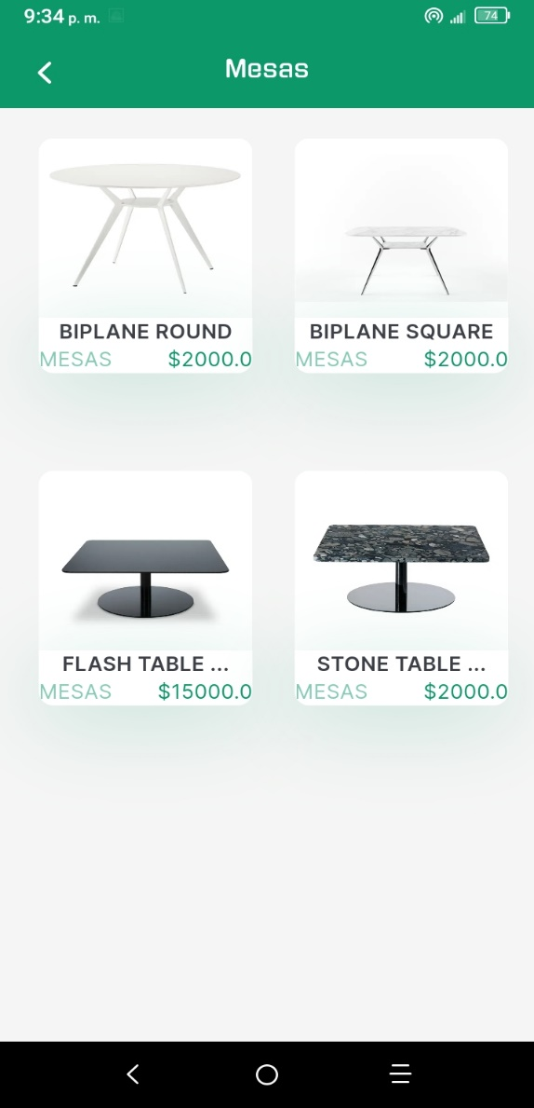 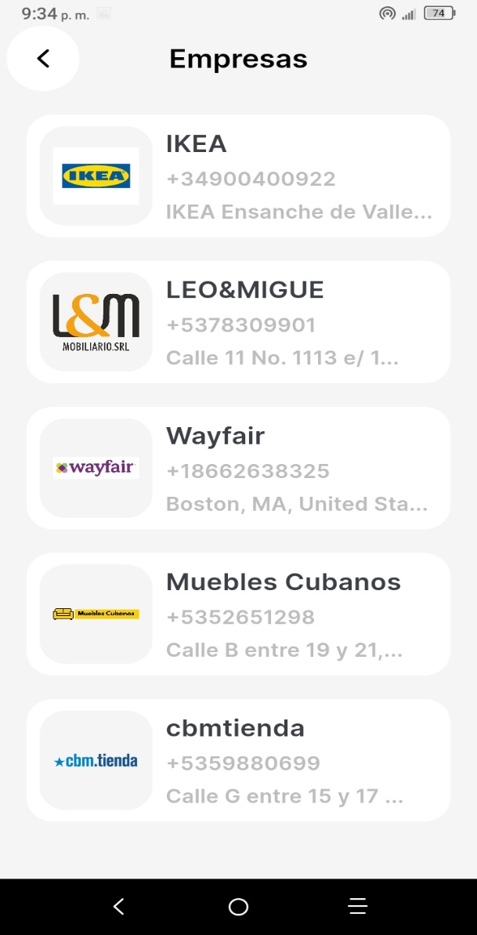

Anexo 4. Listado de las empresas distribuidoras de productos

Anexo 3. Listado de productos por categorías

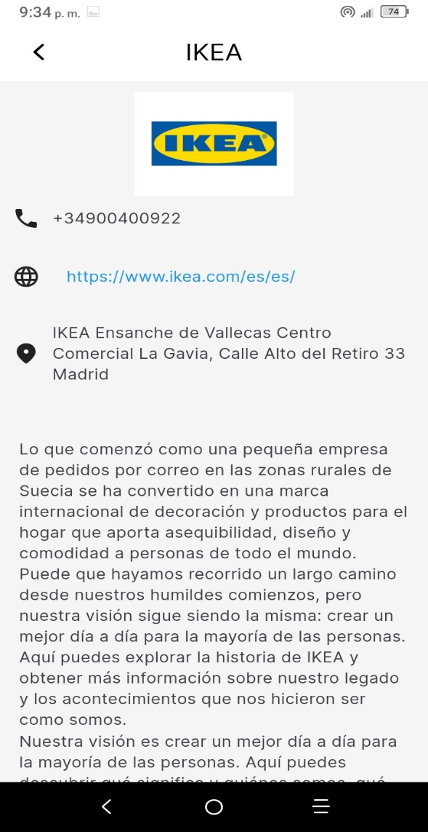 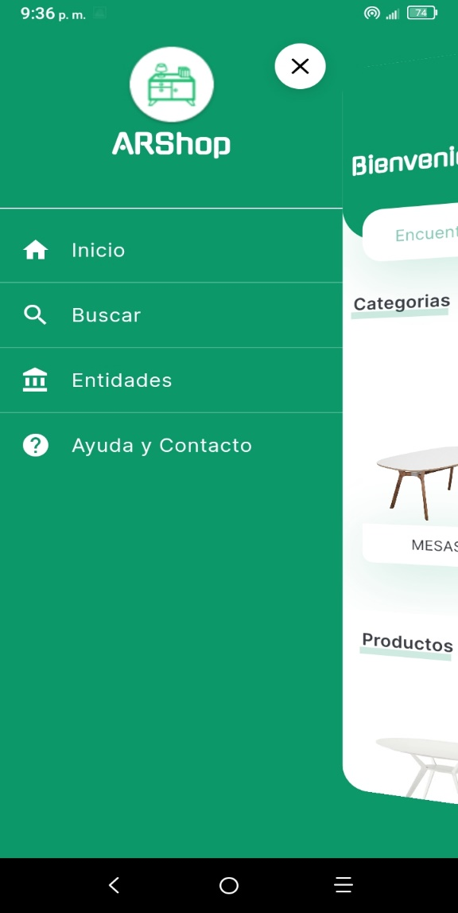

Anexo 6. Drawer

Anexo 5. Interfaz que muestra más información de las empresas.